MEMORIA CULTURA 2023

CARTAGENA PIENSA

‘Cartagena Piensa’ es un programa público de pensamiento y cultura científica que sostiene la Concejalía de Cultura del Ayuntamiento de Cartagena y organiza el Grupo Promotor. Ambos, programa y grupo, son fruto del trabajo de las jornadas de Cartagena, Cultura y Municipio, que se desarrollaron los días 27 y 28 de noviembre de 2015 en el Auditorio y Palacio de Congresos El Batel de Cartagena.
El grupo promotor del programa ‘Cartagena Piensa’ es un colectivo sin ánimo de lucro que colabora voluntariamente con la Concejalía de Cultura del Ayuntamiento de Cartagena. Está formado por ciudadanas y ciudadanos que concurren voluntariamente, en nombre propio o en representación de asociaciones e instituciones públicas.

La idea en la que se fundamenta el proyecto es la de incorporar el pensamiento, la filosofía y la cultura científica a la programación cultural municipal, como una necesidad vinculada a la formación de una ciudadanía crítica, con capacidad de intervenir en los debates que conforman una democracia participativa y de calidad. Se trata de democratizar el conocimiento en la sociedad, desarrollando y cualificando a la propia ciudadanía para intervenir en el debate público sobre los grandes problemas que nos conciernen como sociedad, sacándolos del ámbito exclusivo del saber experto y tecnocrático. Y todo ello desde la participación democrática, canalizando y potenciando las iniciativas ciudadanas que coincidan con nuestros fines.

Para ello, ‘Cartagena Piensa’ colabora con asociaciones e instituciones, empresas y sector público para la consecución de los fines perseguidos, y busca con otras entidades sinergias que multipliquen los efectos de sus iniciativas, sin comprometer su identidad y valores esenciales.

PRIMER TRIMESTRE

Cartagena Piensa presentó su programa trimestral de pensamiento y cultura científica, número 19, para el periodo de enero a marzo. Dio el pistoletazo de salida con una exposición que se inauguró en la Sala Carlos Gallego del Luzzy, que llevó por título ‘Ciencia, exilio y democracia’.

Un proyecto de Concejalía de Cultura, con la colaboración de Servicios Sociales, Igualdad y Juventud, entre otros departamentos municipales. La programación de ese trimestre pivotó alrededor de las propuestas que llegaron desde entidades como AEFEREN, responsables de las Jornadas ‘Una Educación para el Siglo XXI. Miradas desde las Ciencias y las Artes’ que alcanzó su IX edición. También se realizaron las Jornadas ‘Aquí sólo queremos ser humanos’ organizadas por el Círculo de Silencio de Cartagena y diversas ONG y asociaciones, centradas en el fenómeno de las migraciones.

El programa recogió actos relacionados con la Memoria Democrática, que llegaron a través de la colaboración con la Asociación Memoria Histórica de Cartagena, responsable de dos conferencias. Cómo novedad, se incorporaron los ‘ Cafés filosóficos del Ambigú’ que se realizaron en el Ambigú del Nuevo Teatro Circo de la mano de la Sociedad de Filosofía de la Región de Murcia. El programa recogió una nueva edición de los talleres de Filosofía para los más pequeños, con los dos centros interculturales del menor de la Concejalía de Servicios Sociales; el club de lectura de ensayo en colaboración con las bibliotecas municipales; los Cafés con ciencia y pensamiento, que darán espacio a debates sobre la participación política de los jóvenes.

Además incluyeron la colaboración con el Colectivo Carmen Conde, junto a Rascasa y la Universidad Popular, con el objetivo de llegar a barrios y diputaciones, este año el barrio invitado fueron Los Mateos.

La Concejalía de Igualdad abogó por un programa en el que exista equilibrio e inclusión de contenidos de género en gran parte de los actos que se llevaron a cabo.

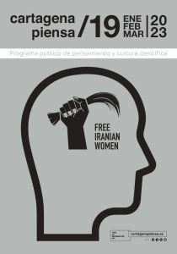
Pdf programa primer trimestre

SEGUNDO TRIMESTRE

Cartagena Piensa culminó su séptimo año de existencia como programa público de pensamiento y cultura científica con la puesta en marcha de su programación trimestral número 20, que incluyó actividades para el período de abril a junio.

El programa tuvo en su centro dos acontecimiento culturales singulares y relacionados temáticamente, como son la segunda edición de La Noche de las Ideas, en colaboración con la Alianza Francesa de Cartagena, que bajo el lema interrogativo '¿Más? ' se concreta en una conversación de dos intelectuales franceses, la filósofa y ensayista Barbara Stiegler y el historiador Christophe Pébarthe, que conversaron sobre la relación de democracia y crisis ecológica.

Precisamente sobre temáticas como una economía sostenible y justa, el calentamiento global o la crisis demográfica, giraron las actividades programadas para este trimestre, un abanico muy diverso de talleres filosóficos y debates, visitas guiadas a grandes exposiciones históricas en la ciudad, charlas y mesas redondas, que también ahondaron en la vivienda colaborativa o cohousing, el patrimonio cultural y la interculturalidad, nuevas masculinidades, el club de debate de ensayo, etc.

Destacar que el festival de arte emergente Mucho Más Mayo tuvo también presencia en Cartagena Piensa con un nuevo formato de acto, ‘Mejor con menos. Prácticas artísticas y ética de la sobriedad’ consistente en el debate en una plaza pública acompañado de propuestas musicales, concretamente en la Plaza José María Artes.

El filósofo Antonio Campillo, tuvo también su espacio dentro de este Cartagena Piensa, en cuyo marco se celebró el cincuentenario de la asociación conservacionista ANSE, con una mesa redonda sobre la mirada periodística.

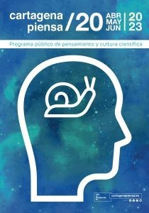
En definitiva, una programación completa y variada cuyo objetivo es fomentar el pensamiento crítico, la reflexión y la cultura científica entre la ciudadanía.

Pdf programa segundo trimestre

TERCER TRIMESTRE

Comenzamos un nuevo curso con el que iniciamos nuestro octavo año y la programación trimestral número 21 de Cartagena Piensa. Y lo hicimos con una nueva edición de la Noche Europea de los Investigadores y las Investigadoras que promovió la Universidad Politécnica de Cartagena, con un denso programa de actividades de divulgación científica que buscó acercar la ciencia y la investigación a la ciudadanía teniendo lugar el viernes 29 de septiembre, y que sirvió también para conmemorar el 25 aniversario de la UPCT.

Hay que destacar a uno de los pensadores más notables de la escena internacional, el italiano Franco Bifo Berardi, que nos visitó por segunda vez, y que habló de las transformaciones más recientes del inconsciente colectivo y la subjetividad social de una generación que se define como ‘última’. Celebramos también el Día Mundial de la Filosofía (16 de noviembre) con la presencia de otro destacado filósofo español, Javier Sádaba, que nos habló de su último libro, El Arte de Filosofar.

Como novedad se incorporó a la programación un nuevo ciclo que hemos llamado ‘Mujeres, Arte e Historia’ que nace con vocación de continuidad, y que pretende dar cuenta de los múltiples debates y trabajos que, desde una perspectiva género, están transformando la investigación y la transmisión del papel de las mujeres en la historia y en el arte. Con la colaboración del Museo Nacional de Arqueología Subacuática (ARQVA) y de la concejalía de Igualdad, tuvimos como invitadas a la catedrática de Historia Isabel Morant que nos estuvo hablando del trabajo colectivo ‘El lugar de las mujeres en la Historia. Desplazando los límites de la representación del mundo’ y a las que siguieron la de la destacada comisaria independiente Semíramis González, que nos habló de la igualdad de género en las Artes Visuales; y terminamos con la investigadora y ensayista Patricia González Gutiérrez, que nos presentó su último libro, ‘Cunnus. Sexo y poder en Roma’.

Tuvimos también en Cartagena Piensa ese trimestre la charla del experto en medio ambiente Joaquín Nieto que nos estuvo hablando ‘De los Derechos humanos a los Derechos de la Naturaleza’ cuando se cumplieron los 75 años de la Declaración Universal.

Hubo nuevos Cafés Filosóficos, en colaboración con la Sociedad de Filosofía de la Región de Murcia, sobre dilemas y controversias de pleno interés ‘¿Debe tener la ciencia todas las respuestas (o respuestas para todo)?’ con Miguel Segundo; o
¿Debo o no traer hij@s al mundo? con José Ángel Gascón en la Cafetería El Soldadito de Plomo, que también acogió un nuevo Café con Ciencia y Pensamiento en colaboración con Beers &Politics, sobre cómo abordar desde las políticas públicas el fenómeno de las drogas, con la politóloga Constanza Sánchez Avilés.

Se presentó el libro Diálogos filosóficos en la cárcel en colaboración con Solidarios para el Desarrollo; hubo un nuevo Taller de Pensamiento Libre ‘Pensar la evolución. El Dodo’ en colaboración con Plena Inclusión; sin que faltaran el Club de Lectura de Ensayo (que propuso leer Una ética para el Siglo XXI, de Javier Sádaba), un nuevo Taller de Filosofía para niños y niñas, y la colaboración con las convocatorias de paseos ciclistas de la Masa Crítica.

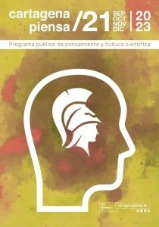
Pdf programa tercer trimestre

LEER, PENSAR IMAGINAR

La Concejalía de Cultura del Ayuntamiento de Cartagena, organizó Leer, pensar, imaginar, con una propuesta de actividades culturales que tuvo su sede principal en el centro municipal cultural Ramón Alonso Luzzy. Un proyecto que fue preparado por la Concejalía de Cultura junto a las bibliotecas municipales con la colaboración de otras entidades, donde la literatura y los libros tuvieron el mayor protagonismo junto a otras propuestas culturales como exposiciones, cine en versión original subtitulada con la FICCMOTECA del Luzzy, teatro o música.

PRIMER TRIMESTRE

Leer, Pensar Imaginar, el programa de actividades culturales de El Luzzy, presentó su programación trimestral, de enero a marzo. Esta, incluyó hasta 37 actividades, que iban desde el teatro a la música, pasando por el cine, el cómic, el ensayo, la poesía, la novela, el género biográfico, el relato, la historia, el microrrelato, las conferencias o los talleres de escritura.

El programa arrancó con la representación teatral del Grupo de Mujeres Teatreras, ‘Nuestra historia, nuestra lucha’ en el salón de actos del Luzzy.

En el programa literario, destacaron nombres como el gran poeta uruguayo, Rafael Courtoisie, que nos presentó su última invención poética, ‘Hacer cosas con palabras’ acto en colaboración con el festival poético Deslinde. Elvira Navarro, una de las más reconocidas escritoras de nuestro país, presentó su novela ‘La voces de Adriana’. La periodista y escritora, Diana Oliver, también formó parte del programa con la presentación de ‘Maternidades precarias’ un acto que contó con con la colaboración de la Concejalía de Igualdad. O el del periodista cultural, Javier Menéndez Flores, con la presentación de ‘Extremoduro. De profundis’ Javier cuenta con una larga trayectoria con muchos libros publicados, entre ellos la novela ‘Todos nosotros’, que ganó el premio Cartagena Negra en 2021.

En el ámbito de la poesía, fueron varios los autores que presentaron sus poemarios, como Andrés Ruiz, José Siles, Daniel Delgado, Máximo Carrera. Pedro Castaño fue el encargado de traer el ensayo histórico con ‘La otra cara de la catedral antigua’. Así como la rigurosa y amena investigación del historiador, Francisco Velasco acerca de las guerras navales del S. XVII, ‘El enemigo que viene por el mar’. También tuvimos Matías Noguera con ‘La Hipótesis’ la historia de cómo pudo ser y quizás fue.

El cómic tuvo su lugar con los talleres de Nadia Hafid, y de creación de Fan-ficctions de Eric Fernández-Luna.

La música tuvo su plato fuerte con la propuesta del colectivo cartagenero UBA, con su ‘Uba Sessión Live’ en la que se retransmitieron vídeos musicales en formato live de artistas de la región en localizaciones de Cartagena. En el evento participaron el cartagenero Sam Scasso (seudónimo artístico de José del Cerro Scasso) fotógrafo, videógrafo y autor de los vídeos, para lo que contó con una ayuda a proyectos culturales del Ayuntamiento de Cartagena.

En literatura infantil Carmen Salvá, nos presentó algunos relatos y varias publicaciones infantiles como ‘Piedras Negras’, ‘Story of Quails’ y ‘Plutón está triste’; Juan García aportó un didáctico libro para iniciar a los más pequeños en el mundo de las rimas y mejorar la lectura y escritura, ‘Aprendiendo a rimar’ y Lourdes Bornás, descubrió la historia del Teatro Romano con ‘El teatro dormido’. Por su parte, la Agrupación Quinteto de Viento representó el cuento musical ‘La campesina compositora y el príncipe Tatachán’.

Las bibliotecas municipales también realizaron actividades pensadas para el público infantil. Cuentacuentos, talleres creativos temáticos: de escritura y creación literaria, de ritmo y musicalidad; y los de poesía, cuentos y emociones.

La programación cinematográfica contó con ocho propuestas de cine reciente en versión original subtitulada. Este es el tercer año que se celebra el Festival de Cine Francófono, Cinélycée, organizado por los profesores de francés de Cartagena, La Alianza Francesa y el Ayuntamiento de Cartagena. Cinélycée ofreció al espectador una ventana al cine francófono, principalmente enfocada a jóvenes de secundaría y bachiller.

Pdf programa primer trimestre

SEGUNDO TRIMESTRE

‘Leer, pensar, imaginar’ es el programa que organiza la Concejalía de Cultura desde hace ocho años, nos presentó una programación trimestral para los meses de abril a junio. Incluyendo un total de 23 propuestas culturales diferentes, que además, coincidieron con el programa ‘Abrir-Libro’ que celebraron las bibliotecas municipales por el Día del Libro.

Una programación que da siempre protagonismo a la literatura y los libros, poniendo el foco en 'las figuras literarias contemporáneas que han trascendido al ámbito nacional e internacional desde Cartagena, que incluye una nómina de escritoras y poetas excepcionales', el programa incluyó actos con figuras destacadas del panorama literario nacional.

En cuanto a presentaciones de libros, destacaron escritoras consagradas como Begoña Méndez, que presentó su libro ‘Lodo’ en colaboración del festival Mucho Más Mayo; Cristina Morano trajo a Cartagena su premiada novela ‘Las Novias’; o los cartageneros Ana Ballabriga y David Zaplana, que nos presentaron ‘La ley del hambre’, en una charla-conferencia.

La escritora Rosa Huertas nos acercó el Mar Menor a los lectores más jóvenes. La poesía también encontró su lugar en la programación de este trimestre con la presentación de las reediciones de varios poemarios. Por un lado, se presentó el primer poemario de María Teresa Cervantes, titulado ‘Ventanas de amanecer’ y de la escritora Carmen Conde se presentó ‘Los poemas de Mar Menor’, además de la nueva edición de su obra ‘Honda memoria de mi’ y de Josefina Soria, se presentó la edición del poemario ‘Dormidos quedaron los sueños’.

También se presentó a los medios la ‘Revista Murciana de las Letras’, una publicación periódica de Newcastle Ediciones.

El cine también fue protagonista en esta nueva propuesta del programa cultural, que apuesta en esta ocasión por el cine
español.

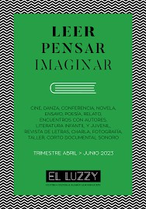
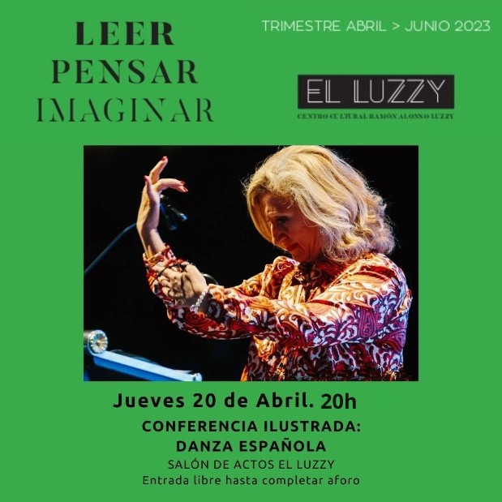
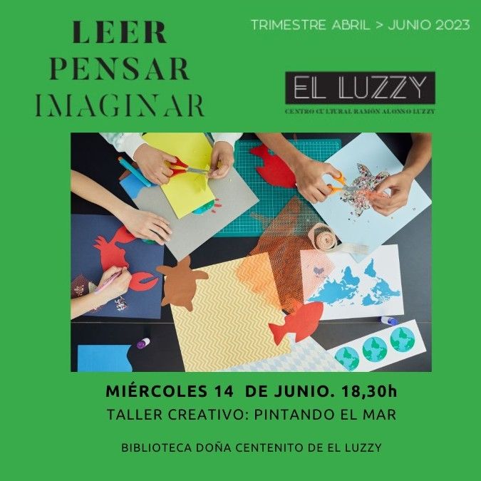
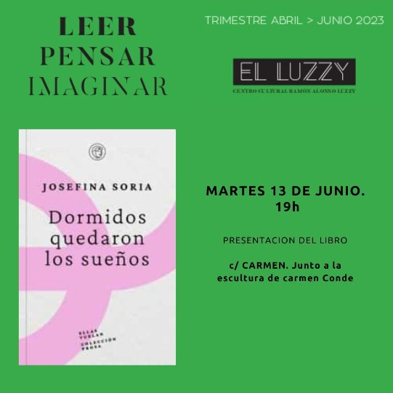
Pdf programa segundo trimestre

TERCER TRIMESTRE

Leer, Pensar, Imaginar, el programa cultural que engloba ensayo, historia, literatura infantil y juvenil, cine y poesía, nos presentó su programación del último trimestre del año.
‘Octubre es el mes de las letras de Cartagena. Este miércoles comienzan en Cartagena las actividades del Festival Internacional de Literatura en Español (FILE),que patrocinado por la Región de Murcia, nos traerá a nuestra ciudad a escritores como Santiago Posteguillo y María Dueñas, y las actividades de la Semana de la Novela Histórica de Cartagena con presentaciones de libros, como los de Isabel San Sebastián, José María Olmo o Sandra Aza’.

A estas programaciones literarias se suman las que estuvieron organizadas en torno a la Feria del Libro de Cartagena. Feria que recuperamos el año pasado; y que llenó el centro de nuestra ciudad de vida y de libros, y que tuvo entre otros a Manuel Jabois o a Rosa Belmonte.

La poesía tuvo su lugar en la presentación del poemario ‘Macetas en mi terraza’, de la escritora M.ª Soledad Puche, con Paco Carreño, poeta y profesor de literatura ‘Realidad’ ‘La nube de piedra’ y también, M.ª Teresa Cervantes, presentará ‘En los grises del Rhin’, un poemario de cincuenta y ocho poemas que pone la mirada en el río germano y están acompañados del recuerdo del pintor Manfred Weil. Este trimestre además, presentaron la reedición del ‘Libro de Loas’ de Antonio Oliver Belmás,

Completó el programa de letras la autora María Victoria Martín con la presentación de ‘Con la alegre tristeza del olivo’, hablando de Miguel Hernández con Carmen Conde. Francisco Henares ‘el valor de la palabra’ en el que se recopilaron más de una treintena de trabajos que abordan la larga trayectoria investigadora del propio autor.

Además de los libros enfocados al pensamiento interior y el auto cuidado de la escritora Elena Cantero ‘Espiritualidad a pie de calle. Integrando consecuencias’ y Angely Cervantes escritora de ‘Envejece sin miedo’ un libro que busca cambiar el paradigma del envejecimiento de la población.

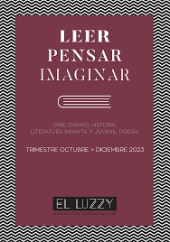
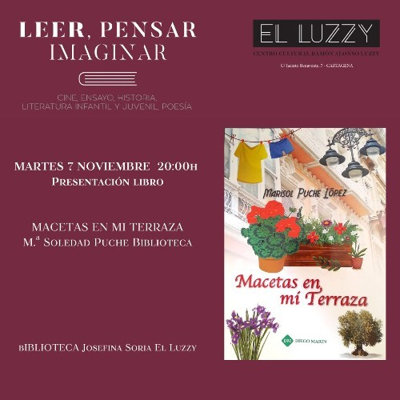
Los más jóvenes encontraron su hueco en el mundo de las letras gracias a títulos como ‘El tesoro del capitán media oreja’. El cine estuvo representado con siete largometrajes, elegidos en colaboración con el FICC y la Alianza Francesa. También,se celebró el Día del Cine Español y el Festinema Junior.

Pdf programa tercer trimestre

Obras locales e internacionales en la programación de Cultura en el Nuevo Teatro Circo

Los mejores espectáculos de las mejores compañías nacionales, con figuras como Pere Ponce, Premio Feroz de este año; Blanca Portillo, ganadora en 2022 de un Goya y un premio Feroz; Gabino Diego, Vicky Peña, Manuel Galiana, Elisa Matilla y muchos otros, que se unieron a artistas de la Región para iluminar esta nueva etapa.
La programación, que se extendió hasta junio, arrancó el 13 de Enero con Carlos Sobera y la espectacular obra de Plauto 'Miles Gloriosus'

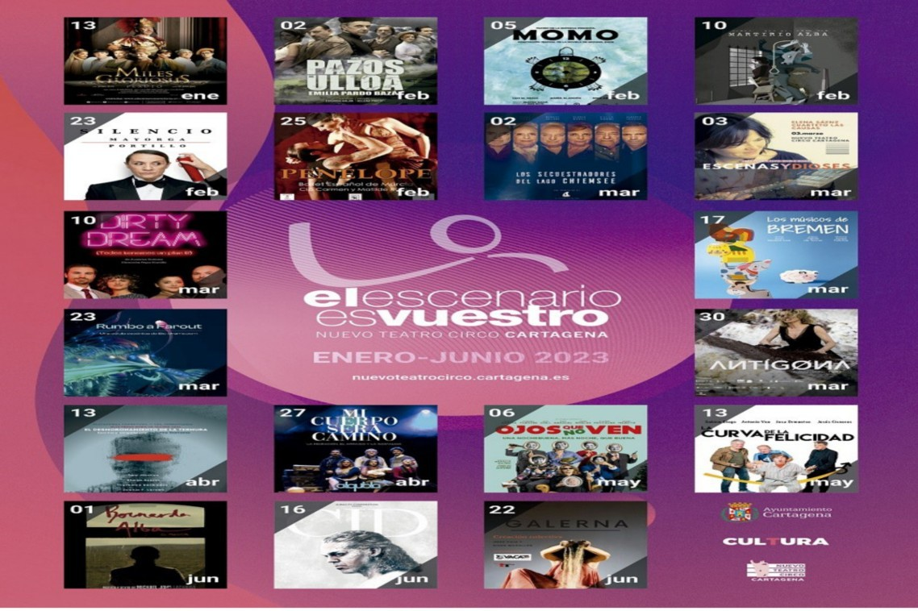
Programación pdf

El ciclo ‘Teatro en Familia’ se llevó a cabo de octubre a enero, con funciones programadas a en horario matinal los sábados en el Ambigú, ubicado en el vestíbulo de este espacio escénico municipal.
La variada programación incluyó una amplia gama de espectáculos que fueron desde la magia hasta cuentos teatrales, pasando por títeres y conciertos de música infantil que acercaron a los pequeños a géneros como el jazz. También hubo espectáculos temáticos de cara a Halloween y Navidad.

Entre los artistas que participaron en el ciclo se encuentran Lin Magic, un mago cartagenero especializado en magia infantil y la compañía Arena Aprende, que presentó cuentos teatrales musicales, incluso en inglés.

PROGRAMA DEL TEATRO EN FAMILIA

7 octubre: 'HOGWARTS SHOW' | Show de magia con Juan Muchamagia. 14 octubre: 'BEE! EL REBAÑO'| Show de títeres con Hilando Títeres.
28 octubre:'MAGIC HALLOWEEN'| Show de magia con LeanMagic. 4 noviembre:'YO SOY RATÓN'.
11 noviembre:'CAPERUCITA ROJA'| Show de títeres.
18 noviembre:'JAZZ DIDÁCTICO'| Concierto con los Músicos de Chim Pam Punk. 2 diciembre:'DONDE ESTÁN LOS CUENTOS'| Cuentacuentos con Esfera Teatro.
28 diciembre'CINDERELLA (LA CENICIENTA)'| Cuentacuentos en Inglés con Eva Mataix de Arena Aprende.
29 diciembre:'THE BRAVE LITTLE TAILOR (EL SASTRECILLO VALIENTE)'| Cuentacuentos en Inglés con Eva Mataix de Arena Aprende.
30 diciembre:'MAGIC CHRISTMAS'| Show de magia con LeanMagic.

2 enero:'PUSH THE QUTTON'| Cuentacuentos en Inglés con Meghan Lowey de Arena Aprende.
3 enero:'PETER DAN'| Cuentacuentos en inglés con David Moya de Arena Aprende.
4 enero:'QUERIDOS REYES MAGOS'| Show de títeres con Teatro Los Claveles. 13 enero:'EL BLUES DEL JABALÍ'| Cuentacuentos Musical con DelaVegaSon. 20 enero:'EL PUNTO CASI MÁGICO'| Cuentacuentos con Jon Mitó.
27 enero:'CUENTO QUE TE CANTO'| Concierto con Arigato.

CARTAGENA JONDA: X EDICIÓN



La Peña Flamenca de Cartagena 'Antonio Piñana' es una asociación cultural sin ánimo de lucro punto de encuentro de aficionados cuyo principal objetivo es el disfrute del arte flamenco y la conservación y difusión del rico patrimonio de los cantes de Levante de la comarca de Cartagena. La Peña es, sin duda un referente a nivel nacional por la calidad de sus actividades y la afición que promueve.

Junto a los recitales, organiza actividades de carácter cultural y formativo vinculados al flamenco: proyección de películas y documentales, presentaciones de libros, conferencias, cursos, talleres, masterclass, y exposiciones.

El programa de este año, contó con diferentes actuaciones repartidas entre el 25 de febrero y el 16 de diciembre. Abrió el programa el bailaor onubense Antonio Molina ‘El Choro’ acompañado por el cantaor Jeromo Segura y el guitarrista Álvaro Mora; les siguió la cantaora onubense Sandra Carrasco que interpretó junto al guitarrista David de Arahal, su recital al alimón.

Durante el segundo trimestre del año se realizaron tres actuaciones de grandes artistas del mundo del flamenco, como Moisés Vargas, también de Huelva, que actuó acompañado del guitarrista Antonio Soto. La bailaora María Canea, que bailó acompañada del cantaor Jeromo Segura y el guitarrista Álvaro Soto. Y la bailaora granaína Patricia Guerrero, considerada una de las actuaciones más esperadas de la programación. Esta bailó acompañada de Sergio ‘El Colorao’, al cante y José Fermín, a la guitarra.

Durante los meses de verano, hubo una única actuación del cantaor Bernardo Miranda, acompañado a la guitarra por Blas Martínez. Durante agosto no se programaron actividades, y para el mes de septiembre el flamenco inundó la ciudad con la III Semana Flamenca ‘Perlas a Millares’ que buscó promover, conservar y difundir los cantes de Cartagena y su Sierra Minera, a través de actividades como los concursos de Cante por Cartageneras y Baile por Taranto, Letras de Cartageneras o Festival, entre otras.

Cerró el año los artistas Pepe ‘El Boleco’, cantaor de la Puebla de Cazalla, que actuó acompañado de Antonio Carrión, considerado uno de los mejores guitarristas de acompañamiento; y Juan Fariña, cantaor que combina tradición y vanguardia, actuó acompañado del guitarrista Manuel Alejandro Montero. Finaliza la programación de actuaciones la, ya habitual Zambomba

Flamenca.

Completaron la programación varias actividades culturales. Se proyectaron varios documentales como ‘Huelva flamenca’, que realiza un recorrido por la geografía onubense y ‘Paco Toronjo, la vida de un genio’. También se programaron la conferencia ‘El niño Miguel, una leyenda fugaz del toque flamenco de concierto’, a cargo de Norberto Torres. Y la representación de fin de curso de la Escuela de Flamenco de la Peña y un viaje a Huelva, para visitar las peñas flamencas y disfrutar los cantes de esa tierra.

Como actividades formativas se programaron unos talleres de palmas, en dos niveles, de iniciación, medio y avanzado.
Además de una masterclass sobre Cante para el baile, a cargo de Juan Fariña.

TEATRO CIRCO APOLO de EL ALGAR

Espectáculos familiares en la nueva temporada del Teatro Circo Apolo de El Algar. Oferta de teatro, magia, música y humor, con espectáculos para disfrutar en familia y una sección cinematográfica 'Cinema Apolo 'para público familiar con las proyecciones de 'Hopper', el 'Polloliebre', 'Mirai, mi hermana pequeña', 'Ernest & Celestine' y 'La vida de Calabacín'.

La magia tuvo un espacio muy especial en la nueva programación con tres espectáculos. El primero de ellos, el de David Burgueño y su espectáculo ‘MAGIC SHOW’.

Para finalizar el teatro acogió además, la I Gala de Magia del Apolo, que estuvo dirigido y presentado por el mago de la mente Toni Bright; por otro lado, también hubo humor, que llegó con 'La voz del becario'; un espectáculo que nos trasladó a los escenarios, a los personajes de los vídeos virales de 'La Voz del Becario' , con entrevistas que profundizaron aún más en el absurdo de su naturaleza, así como monólogos de humor y un ejercicio de interacción constante con el público asistente.

Para el público familiar hubieron tres obras 'La casita de chocolate' 'Tributo a Cantajuegos' y 'La Máquina de los cuentos'. La música la puso 'Piano entre hermanos', los hermanos Avellaneda, Víctor y José F, que interpretaron al piano piezas de grandes músicos de la historia como Mozart, Chopin o Liszt. No pudo faltar espacio para el teatro con las obras 'Un secreto a voces', 'Señorita Einstein', 'Sal Negra', 'La Sumisión' y 'El porvenir está en los huevos'
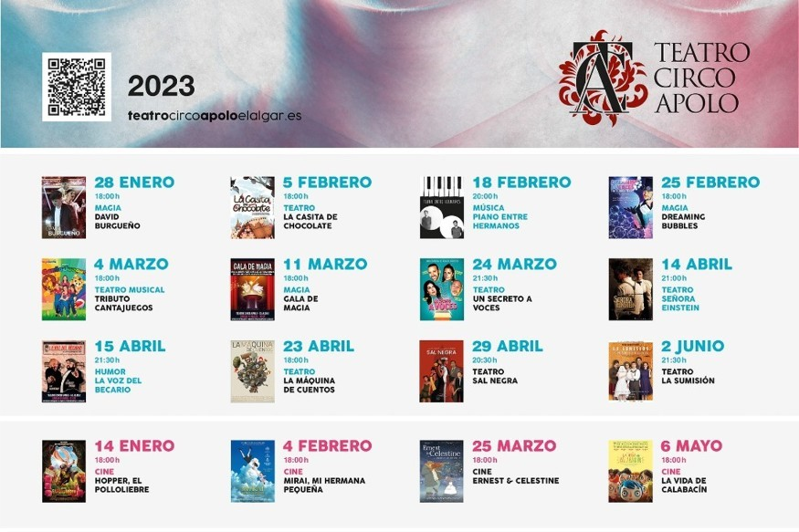
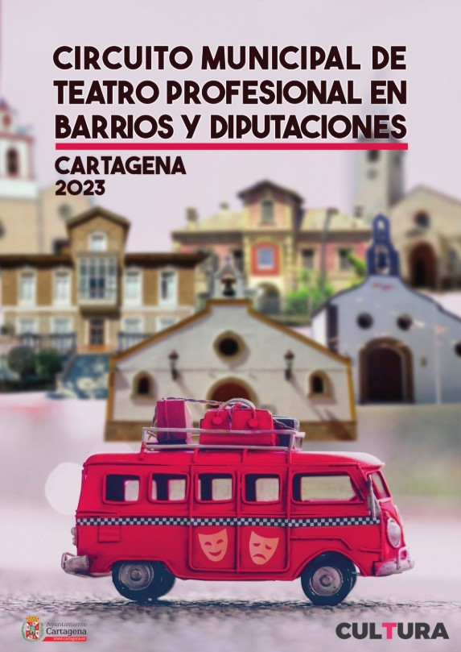

III Edición Circuito Municipal de Teatro Profesional en barrios y diputaciones con una programación de obras para todos los públicos, en locales sociales y centros cívicos de la comarca. Una actividad, que fue organizada por la Concejalía de Cultura del Ayuntamiento de Cartagena, y que empezó a recorrer el municipio en abril.
Aparte de acercar el teatro a la ciudadanía, esta iniciativa nació para ayudar a las compañías profesionales de Cartagena en ese momento en el todavía se vivían las consecuencias de la pandemia. Tras el éxito y la buena acogida de las pasada ediciones, se ha apostado de nuevo por repetir el formado, contando con la Unión de Empresas Teatrales, Ditirambo Espectáculos y Los del Teatrico.
Las representaciones comenzaron en Abril, con un programa de actuaciones que recorrieron las compañías hasta finales de Junio, por AAVV como: El Llano, Alumbres, Galifa, El Albujón, Los Mateos, Las 600, Polígono Sta Ana, Sta Ana Pueblo, Hispanoamérica, Los Dolores, Barrio Peral, Villalba, Bda 4 santos, El Algar, Nueva Cartagena, Ciudad Jardín, Vista Alegre, Los Belones, Sta Lucía, San Félix y Urb. Mediterráneo.

Un total de siete obras, de diferentes géneros, y siete compañías recorrieron el municipio a partir de abril:
- ‘Pequeña esencia Lírica’ de Representainment.
- ‘El soldadito de plomo’ de Espectáculos Faustino Sáez.
- ‘Pares y Nines’ y ‘Lo que dure este café’ de Bonjour Monamour Producciones.
- ‘Las mil y una noches’ de Monis Producciones.
- ‘Del laberinto al 30’ y ‘Caperucita Roja’ de La Murga Teatro.
- ‘Cuernos’ de Los del Teatrico.
- ‘Ñaque o de piojos y la actriz’ y ‘El mundo mágico de los sueños’ de Ditirambo Espectáculos.

La música llegó de nuevo a todos los rincones del municipio de Cartagena la Concejalía de Cultura puso en marcha la segunda edición del ‘II Circuito Local de Música en barrios y diputaciones’.

El circuito contó, para ello con grupos y artistas locales, así como las bandas de música, y también con artistas nacionales e internacionales. El formato de estos conciertos lo conforman: solistas, grupos de cámara en dúo, trío, cuartetos y las cuatro bandas de música del municipio de Cartagena.

Los lugares que albergaron la gran mayoría de conciertos motivados principalmente por la acústica de estos emplazamientos y, sobre todo, por ser el contexto apropiado para este tipo de conciertos, fueron las iglesias y parroquias con un repertorio musical que fue desde el Renacimiento, el Clasicismo y el Barroco hasta la música más popular, tradicional y contemporánea.

Por el contrario, en el centro de la ciudad, las cuatro bandas de música fueron las protagonistas y actuaron en uno de los nuevos escenarios con los que cuenta Cartagena: como Plaza Mayor, así como en el Museo Arqueológico y el salón del actos del Archivo Municipal, que también acogieron varias actuaciones de este circuito.

En total fueron 35 conciertos que comenzaron el 14 de enero y finalizaron el 6 de mayo, con propuestas como Sergio Gaggia ensemble, Jojo dúo, Carmesí Guitar Dúo, David Cools, Aighetta Quartet, Fado ensemble, Trío Accord, Concierto de alumnos y profesores del Conservatorio de Cartagena, Agrupación Musical Nuestra Señora de La Soledad de Molinos Marfagones, Banda de Música de la Sociedad Artístico Musical Santa Cecilia de Pozo Estrecho, Unión Musical Cartagonova, Agrupación Musical Sauces, Marcos López & Cristian Casanova, dúo Maclé, Quarteto de Clarinetes Verdi y muchos más.

La autora del cartel Clara Ledo estuvo explicando que como la mayor parte de los conciertos tuvieron lugar en iglesias ha cogido un instrumento muy identificado con las parroquias como es el órgano. Además de usar en su imagen flores como lirios y laurel, muy característicos de las iconografía religiosas.
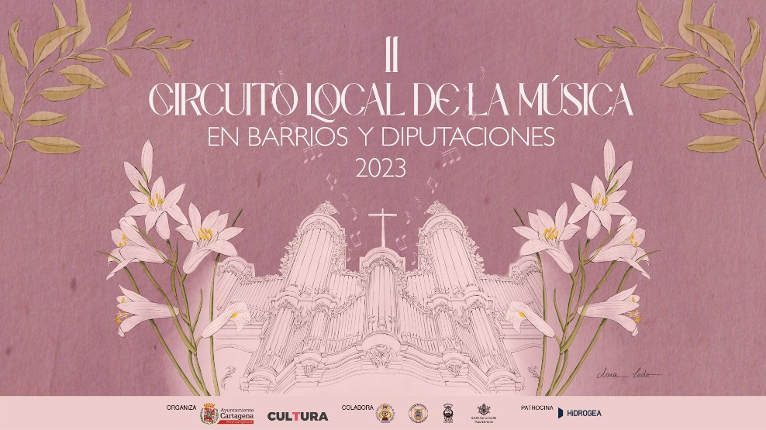

La presentación del acto finalizó con la actuación del artista cartagenero José Luis Inglés, acompañado del también artista Alejandro Solano, que interpretaron una de las obras que se incluyó en el concierto que ofrecieron el 28 de enero, dentro de este ciclo.

XXV Aniversario para el Certamen de Comedias de La Palma

La Palma volvió un años más a celebrar su Certamen de Comedias Pedro Marcos Esparza. Del 11 al 26 de febrero el Centro Cívico de La Palma acogió seis obras de compañías de Cartagena, Santomera y Sevilla y gala especial por el 25 aniversario del certamen.

Un certamen nacional que unió a grupos tanto cartageneros como del resto de la región, además de otros lugares de España. Sevilla, Santomera y Cartagena se unieron en esta edición, afirmó David Martínez Noguera, quien añadió que una vez más podremos disfrutar y reír con las comedias en el Centro Cívico de La Palma.

La asociación Ahora Teatro, que cuenta con la colaboración de la Concejalía de Cultura del Ayuntamiento de Cartagena, que dirige el concejal David Martínez Noguera, fue la encargada de convocar el XXV Certamen de Comedias de La Palma ‘Pedro Marcos Esparza’ dirigido a grupos de teatro, compañías y asociaciones de ámbito nacional e internacional, que tuvieron hasta el día 15 de diciembre para presentar sus propuestas.

La comisión organizadora seleccionó tres espectáculos para la final que tuvo lugar en el Salón de Actos del Centro Cívico de La Palma y comunicó a todos los grupos participantes los resultados de la selección la segunda quincena de enero de 2023.
Los montajes seleccionados fueron representados ante público y jurado los días: viernes 17, sábado 18 y domingo 19 de febrero de 2023 teniendo prevista la clausura y entrega de premios para el sábado 25 de febrero. Los tres grupos seleccionados para la final contaron con una ayuda económica para cubrir gastos de dietas y desplazamiento, y por lo que respecta a los premios, el jurado otorgó un premio a la mejor actriz protagonista, mejor actor protagonista, mejor actriz de reparto, mejor actor de reparto y mejor dirección, que consistió en la reproducción de una de las obras del reconocido pintor palmesano Pérez Casanova.

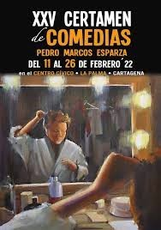
Bases de la convocatoria
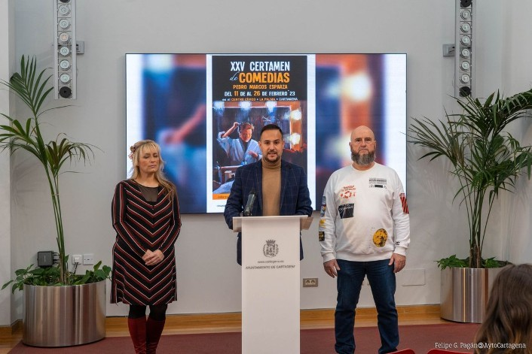

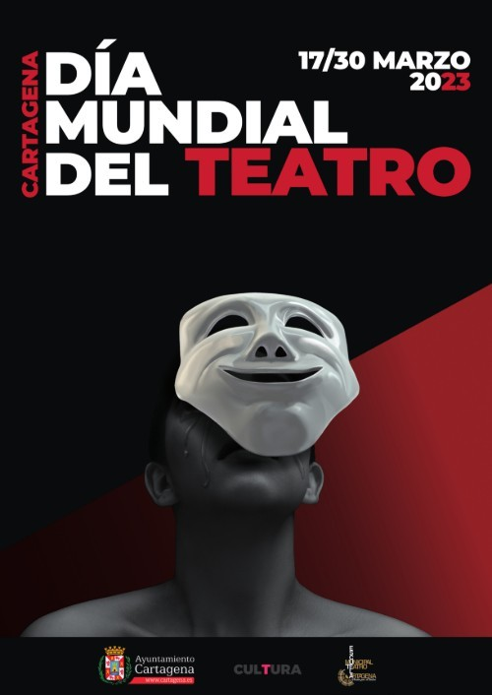
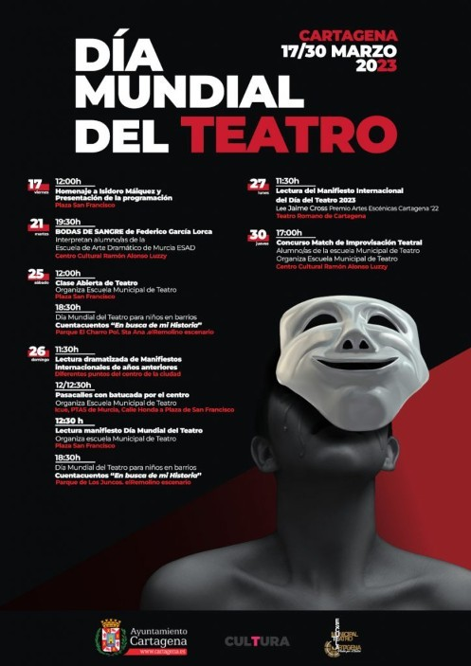

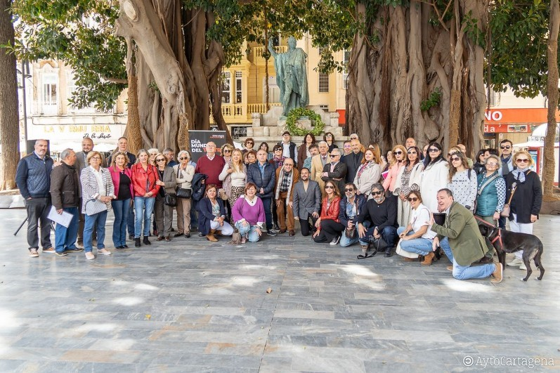

Cartagena conmemoró el Día Mundial del Teatro con representaciones, clases abiertas y la lectura de un manifiesto internacional. La conmemoración del Día Mundial del Teatro, que se celebró el 27 de marzo, contó en Cartagena con un completo programa de actos que se prolongaron desde viernes 17, hasta el 30 de marzo en cuya elaboración colaboró el Ayuntamiento de Cartagena y distintas escuelas y espacios de representación del sector teatral.
El edil recordó que el Día Mundial del Teatro se celebra y conmemora a nivel mundial en esta fecha, el 27 de marzo, desde 1962, porque ese día comenzaba la temporada en un legendario teatro parisino, de nombre especialmente simbólico el ‘Teatro de las Naciones’ (Théâtre des Nations). En su primera celebración en 1962 fue el poeta, dramaturgo y cineasta francés Jean Cocteau, quien pronunció el famoso Mensaje Internacional del Día Mundial del Teatro. En Cartagena, esta conmemoración tiene su origen en las actividades que desde el 2010 hacía en este día la Escuela Municipal de Teatro.

El programa de ese año incluyó representaciones teatrales, clases abiertas y la lectura del manifiesto, que cada año redacta una personalidad del teatro mundial y que en 2023 realiza la actriz egipcia Samiha Ayoub . Así, la programación fue fruto de la colaboración entre la Concejalía de Cultura, la Escuela Municipal de Teatro y la Escuela de Arte Dramático de Murcia (ESAD), una de las más prestigiosas de nuestro país y que trae a Cartagena una representación teatral desarrollada por alumnos de la escuela.

El pistoletazo de salida a las actividades tuvo lugar a las 12:00 horas con el homenaje a Isidoro Máiquez en el tradicional acto de la Plaza de San Francisco, coincidiendo con la fecha de la muerte del actor cartagenero en 1820 a la edad de 52 años. Esta iniciativa fue organizada por el Ayuntamiento en colaboración con la asociación Amigos de Isidoro Máiquez.

La Junta de Cofradías organizó el I Concurso Nacional de Marchas de Semana Santa con la colaboración del Ayuntamiento de Cartagena.

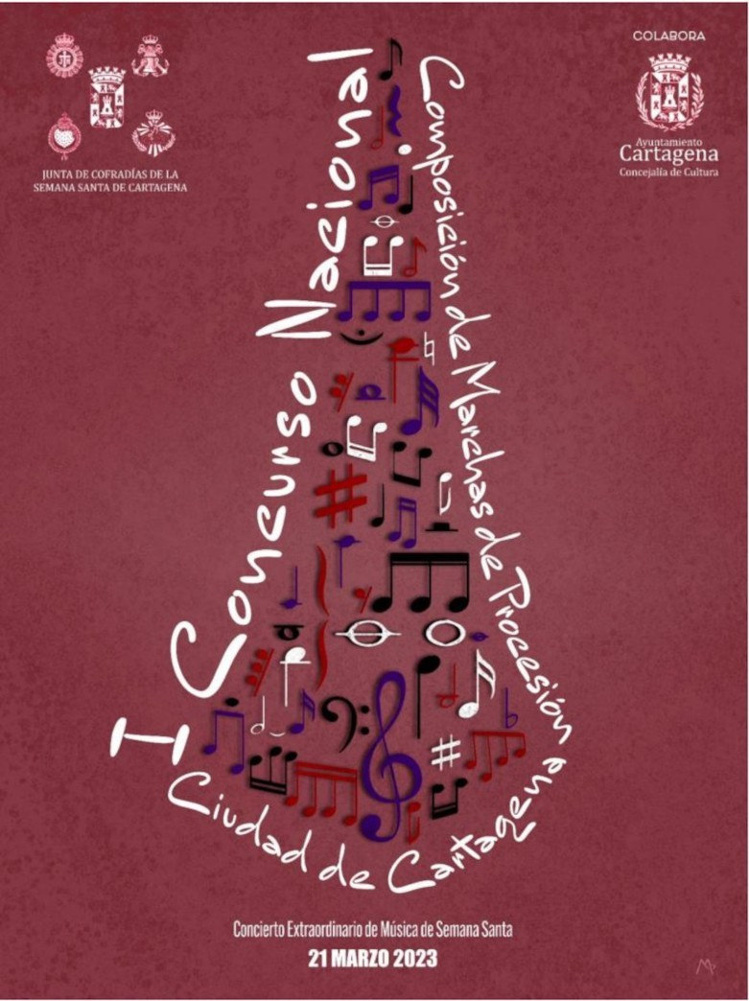
El concejal de Cultura, Carlos Piñana, fue el encargado de presentar el concurso junto a la presidenta de la Junta de Cofradías de Semana Santa de Cartagena, Marien García, el creador del cartel, Miguel Acosta, el músico Jesús Añó y hermanos mayores de las cofradías cartageneras. Con este concurso lo que se pretende es crear un archivo musical con las obras seleccionadas para ser interpretado por las Bandas de Música en los desfiles de las distintas cofradías y sus agrupaciones.

Se concederá un primer premio de 2.000 € y diploma acreditativo, un segundo premio de
1.000 € y diploma acreditativo y un tercer premio con 800 € y diploma acreditativo. El 4º y 5º puesto se les concederá 400 € y diploma acreditativo. El I Concurso de Marchas de Semana Santa se celebró el pasado martes 21 de marzo, en el Nuevo Teatro Circo que acogió el evento en el que se escucharon las marchas ‘Deus Volt’, ‘Nazareno’, ‘Cerrado a los vientos y a cubierto’, ‘A. A’ Y ‘L a Cruz’.

Tras la interpretación de las obras finalistas por parte de la Sociedad Artístico Musical Santa Cecilia de Pozo Estrecho, el jurado acordó otorgar el primer premio a Jaume Oliver Cladera, por su marcha ‘Nazareno’. El segundo premio fue para ‘Cerrado a los vientos y a cubierto’ de Obdulio Valdés Pujol; A. A.’ de Ángel Alcaide Barroso Vázquez obtuvo el tercer premio, y el cuarto y quinto eus Volt’ de Pedro Sanz Alcover y ‘La Cruz’ de Crescencio Quiralte Sánchez, respectivamente.

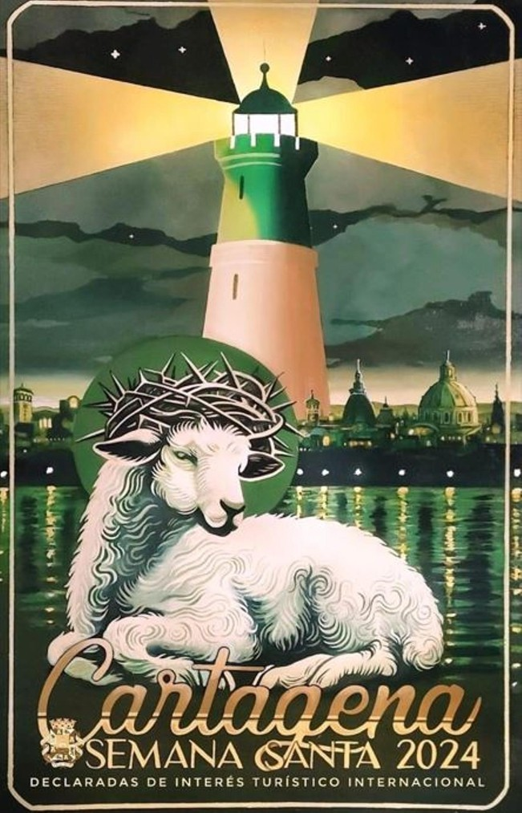
Un cartel diferente para la Semana Santa de Cartagena

La Junta de Cofradías de Cartagena declaró desierto el concurso para elegir el cartel de la Semana Santa de 2024 la Junta de Cofradías de Cartagena declaró desierto el concurso para la elección del cartel de la Semana Santa de Cartagena para 2024, tal y como establecen las bases. A su juicio ‘las seis obras presentadas no han resultado satisfactorias ante los miembros del jurado’ según comunicó el Ayuntamiento. Al no convencer ninguno de los trabajos presentados, las bases estipulan que la Junta y la propia cofradía deben acordar cómo obtener el cartel. Según fuentes consultadas, se encargará de forma directa a un autor la creación de un nuevo cartel.

Un cartel 'diferente' y 'que dará que hablar'. Así fue, a juicio de muchos procesionistas, la obra que anunció la Semana Santa de Cartagena,fue elaborado por los artistas David Romero y Francisco Rovira, del taller multidisciplinar sevillano Daroal, especializado desde hace años en dar una visión multidisciplinar al arte sacro y que ha hecho carteles para diferentes acontecimientos religiosos por todo el sur peninsular. Las redes sociales se llenaron de críticas de cofrades cartageneros porque la obra prescinde de los rasgos más característicos de sus procesiones de Semana Santa.

El cartel muestra en primer término a un cordero coronado de espinas ante un escenario portuario que representa la fachada marítima de Cartagena, con las siluetas de algunos de sus edificios más característicos, y un gran faro de La Curra proyectando su luz. Todo ello en los colores verde y crema, característicos de la Agrupación Aparición de Jesús a los Discípulos en el Camino de Emaús, a quien está dedicada este año la obra.

Balcones y fachadas se embellecieron para la Semana Santa convocado por la Asociación de Mujeres Cofrades con la colaboración del Ayuntamiento. Once balcones participaron en el VIII Concurso de Embellecimiento de Balcones y Fachadas de Semana Santa, las decoraciones estuvieron colocadas desde el 30 de marzo y hasta el lunes 10 de abril. El concurso estuvo dotado con tres premios con remuneración económica para los tres balcones que resultaron finalistas, con un importe de 300 € para el Primer Premio, 200 € para el Segundo Premio y 100 € para el Tercer Premio. Además, hubo una Mención Especial al balcón más original, aunque este no dispondrá de dotación económica.

Los ganadores fueron: Primer premio para 'Silencio' en la Plaza de Risueño nº 9, 1º; Segundo premio para 'Virgo Pulchra Amoris' en Calle Santa Florentina, 22, 1º ; Tercer premio para 'Virgen del Primer Dolor' en Calle del Carmen nº 2, 1º. En La Mención al Más Original produjo un empate entre 'Silencio' y 'Virgo Pulchra Amoris'.

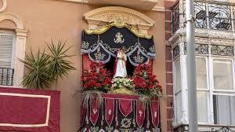

Cartagena se llenó durante todo el mes de Marzo de magia en el 1º Festival Nacional de Magia ‘CARTAGENA ES MAGIA’. que se celebró del 10 al 11 de Marzo. En una apuesta, flamante, novedosa, diferente, moderna, divertida y totalmente gratuita. Cartagena se transformó durante dos días en la capital del Ilusionismo, convirtiéndose en un nuevo reclamo turístico.

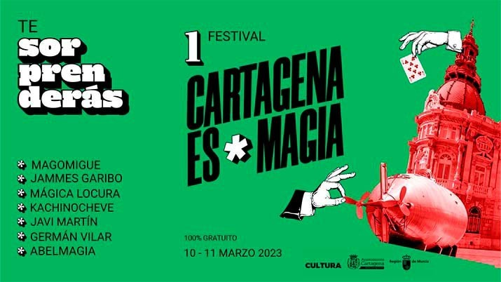

Reconocidos y prestigiosos magos, campeones del mundo, con premios Internacionales, Nacionales y Regionales provenientes de distintos puntos de nuestro país: Madrid, Comunidad Valenciana, Granada, Región de Murcia entre otros, llenaron Cartagena de la magia más espectacular y sorprendente. Talleres para el público infantil, magia en la calle para toda la familia y una espectacular y
única Gala en el Nuevo Teatro Circo de Cartagena, compusieron la programación de este acontecimiento. El cartel de la gala estuvo formado por los cinco mejores magos del panorama nacional e internacional, que presentaron diferentes propuestas para ilusionar a Cartagena. Magomigue, bicampeon mundial de Cartomagia Fism, tiene una original forma de integrar el ilusionismo en cada una de las disciplinas artísticas. Jammes Garibo & Cia, es un auténtico especialista en la magia de gran formato con más de 20 años de trayectoria. German Vilar, fusiona ilusión y música creando un show excepcional recorriendo numerosas partes del mundo. Abelmagia, sorprendió a todos con un estilo fresco, dinámico y original; por último, la gala fue conducida por Javi Martín, presentador, cómico y mago que adentró a los espectadores en el mundo del ilusionismo.

PROGRAMACIÓN

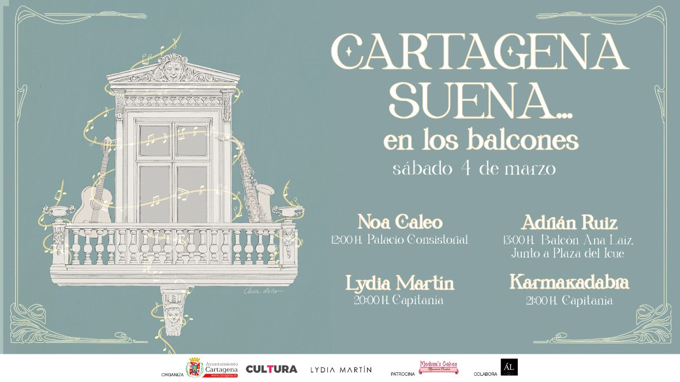
Durante la pandemia los balcones se convirtieron en lugar de recreo y contacto con la realidad. Hasta ellos llegó la música, gracias a muchos músicos que vieron en estos espacios un nuevos escenario. El sábado 4 de marzo, la ciudad volvió a sonar con la iniciativa ‘Cartagena suena… en los balcones’..

Tal y como afirmó Lydia Martín directora del evento, el proyecto no solo supuso llevar la música a los balcones, sino que estos espacios estuvieron decorados de modo que hicieran referencia a los tesoros de Cartagena, creando una escena que aportó belleza al entorno y originalidad a la
iniciativa. Los escenarios fueron decorados con materiales reciclados y sostenibles, buscando plasmar la cultura de Cartagena. Para ello, se seleccionaron tres temáticas, que reflejaban la historia de la ciudad como son: el legado romano, el mediterráneo y el carnaval.

El evento contó con cuatro artistas cartageneros de diferentes estilos, que interpretaron durante 40 minutos una selección de temas propios, en diferentes horarios. El programa lo compuso Noa Caleo, que cantó a las 12:00 horas en balcón del Palacio Consistorial; Adrián Ruiz cantó a las 13:00 horas en el balcón y Ana Laíz cantó a la Plaza del Icue; Lydia Martín cantó a las 20:00 horas, en el balcón de Capitanía y cerró el evento el grupo Karmakadabra a las 21:00 horas, también en Capitanía.

La música clásica fue la protagonista durante la cuaresma gracias al Ciclo de Música Clásica de Corales.

La música clásica tuvo su lugar destacado, durante la cuaresma con el Ciclo Música Clásica de Corales organizado por la Concejalía de Cultura, en la que participaron cuatro de las Corales más conocidas de Cartagena. Esta iniciativa supuso el preámbulo de la esperada Semana Santa, así como un nuevo proyecto que se sumó a la agenda de la ciudad.

Estas iniciativas buscaron ofrecer las mejores composiciones sacras durante la cuaresma y dar visibilidad y apoyo a nuestros artistas locales. Estas Corales estuvieron formadas por un gran número de artistas cartageneros, que hacen una gran labor para mantener viva la tradición de la música clásica en Cartagena. Durante el mes de marzo actuaron cuatro de las Corales más conocidas de Cartagena, Iuvenis Música, Coral Polifónica Carthagonova, Coral Sauces y la Coral Tomas Luis de Victoria.

Participó Iuvenis Música, que actuó en la Iglesia de San Fulgencio el día 11 de marzo. El 17 de marzo, en la Iglesia del Sagrado Corazón de Jesús (San Diego), actuó la Coral Polifónica Carthagonova. La Coral Sauces lo hizo, en la Iglesia Castrense de Santo Domingo, el día 24 de marzo. Todas las actuaciones dieron comienzo a las 20:00 horas, siendo su entrada gratuita hasta completar aforo.
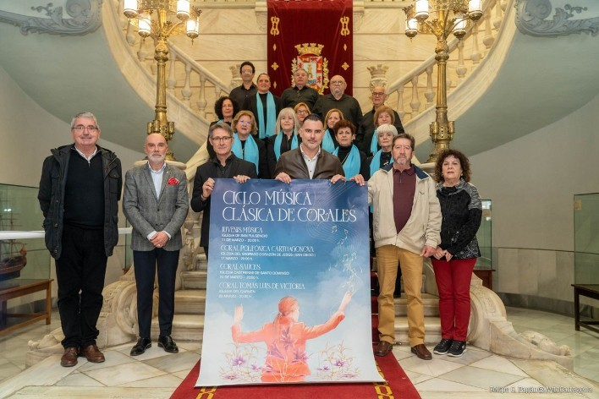

Cartagena entrega sus premios de la Cultura

Cartagena celebró el pasado viernes 3 de marzo, su II Gala de los Premios de la Cultura. Un acto que fue presentado por el bailarín cartagenero Kike Guerrero y en el que se reconoció y distinguió el trabajo de las personas o entidades que han contribuido de manera destacada a enriquecer la vida cultural de municipio. Con ello, se busca dar visibilidad, así como un respaldo de la ciudad a los creadores locales.

En palabras de la alcaldesa: 'Los Premios de la Cultura reconocen a quienes son referencia y modelo por la excelencia de su trabajo y son una muestra singular de la vitalidad cultural de nuestro municipio Díaz Burgos, María Teresa Cervantes, Jaime Cros y el Conservatorio de Cartagena, entre otros, recogieron estos premios, en una gala que se celebró en el Auditorio El Batel.
El Conservatorio de Cartagena recibió el Premio de Honor. Institución que está a punto de cumplir 100 años, ya que se creó en los años 20. La institución musical más antigua de Cartagena en el ámbito educativo, que a lo largo de su
historia ha formado a generaciones de músicos que actualmente son referentes en sus instrumentos. Juan Manuel Díaz Burgos recibió el Premio de Artes Plásticas. Uno de los fotógrafos por excelencia de la ciudad. Nacido en 1951, Díaz Burgos es autor con una clara vocación por la fotografía humanista, documental y de ensayo. Su obra se ha expuesto en multitud de países. Es autor de más de quince libros monotemáticos y de ensayo fotográfico.

El premio literario a María Teresa Cervantes, fue uno de los más emotivos de la noche. La gran poeta de Cartagena, traducida a numerosos idiomas y que cuenta con el cariño de toda la ciudad. Ocho décadas en el oficio de la escritura, desde que comenzara a escribir sus primeros poemas a los catorce años, que ella misma ilustraba con sencillos dibujos. Una mujer siempre con su tiempo, ya en los 50 era un ser revolucionario. La actriz, directora y guionista, Silvia Conesa recibió el Premio de las Artes Visuales. Apasionada por el género fantástico, ha trabajado en teatro, cine y televisión. Tiene su propia productora de cine fantástico, con la que ha realizado ya cuatro cortometrajes.

La Coral Tomas Luis de Victoria, que celebra su 75 aniversario, recibieron el Premio de Música . Una coral que mantiene una fuerte programación de música española y de los cancioneros de los siglos XV y XVI, así como de los grandes polifonistas europeos. Ha representado a la ciudad en actuaciones nacionales e internacionales y grabado discos de distintas temáticas de música del Renacimiento, Villancicos…

El Premio de Promoción del Patrimonio recayó en esta segunda edición a la Plataforma Ciudadana Virgen de la Caridad . Constituida en mayo del año 2000, esta asociación tiene como finalidad desde su creación la restauración y rehabilitación de la Catedral Santa María la Mayor, aunque también ha trabajado por la recuperación del resto del patrimonio histórico cartagenero.

La Comunidad Hermanitas de la Asunción recibieron el Premio a la Diversidad e Interculturalidad. Congregación religiosa católica que nació en París en 1865. Se encuentran en 21 países. Hay cuatro comunidades en España. Desde el año 2005 vive en Cartagena en la Barriada José María de Lapuerta, zona obrera que actualmente acoge a numerosa población inmigrante. Además trabajan con refugiados y personas desplazadas. Su trabajo voluntario desde lo pequeño, desde acciones pequeñas en favor de la diversidad y respeto a todas las religiones y culturas, contribuyen a la construcción solidaria de una ciudad diversa.

El Colectivo de Educación de Personas Adultas Carmen Conde, que cumple su 50 aniversario, recibió el Premio de Investigación y Cultura Científica. Una asociación que centra su actividad en la formación de personas adultas desde el ámbito de la divulgación científica y difusión cultural, sobre todo en sectores de la población con difícil acceso a la cultura. Los orígenes del Colectivo Carmen Conde se remontan al año 1973 cuando un grupo de docentes, comprometidos con la igualdad y la democracia, iniciaron esta experiencia socioeducativa.

Fundado a principios de los años setenta para preservar el patrimonio musical de la Comarca de Cartagena y su baile, así como mostrar y difundir las formas de vestir que existía en el sureste español en los siglos XVIII, XlX y XX, el Grupo Folclórico Ciudad de Cartagena recibió el Premio de Cultura Tradicional y Comunitaria. El grupo además organiza actividades para promover la cultura tradicional de la zona como la Escuela de Folclore, Café Cantante, la creación de la Casa del Folclore, encuentros de Cuadrilla en Navidad, Cruces de Mayo o el Festival Nacional de Folclore en la Comarca de Cartagena.

El actor Jaime Cros se hizo con el Premio de Artes Escénicas. Una vida dedicada profesional y vocacional mente a la radio y al teatro. Desde los 17 años en la radio, fundó dos editoriales, es autor de una veintena de libros, diversas revistas y numerosas obras de teatro. Como actor profesional ha actuado en los principales teatros de España. Imparte desde 2009 cursos de interpretación y dirección.

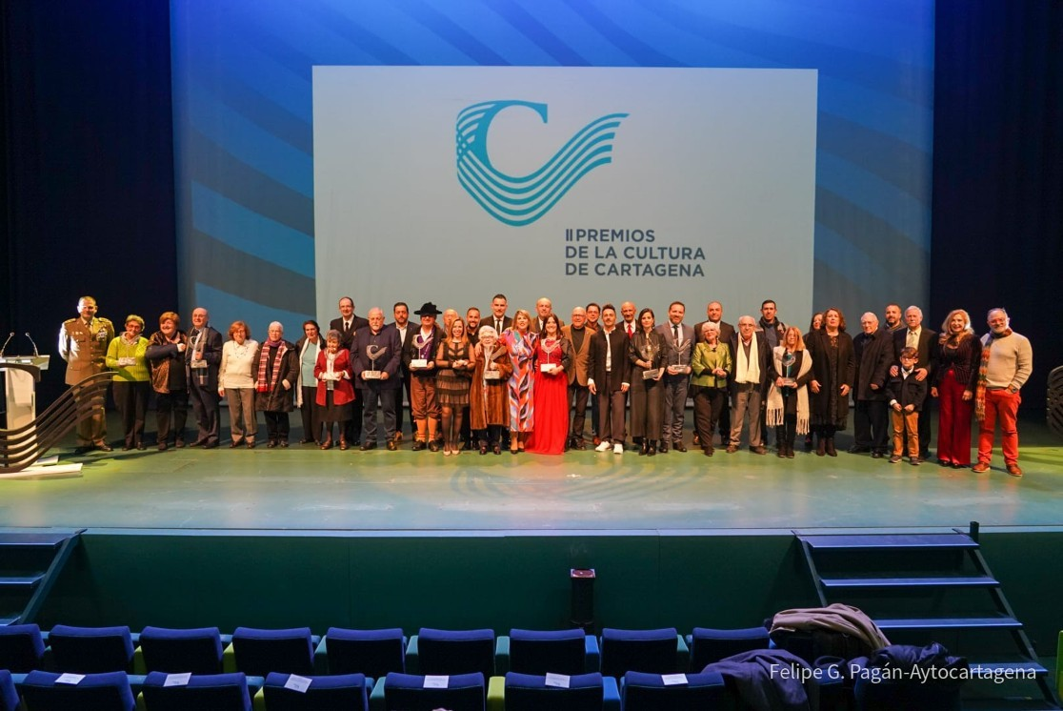

I Congreso Internacional sobre la Revolución Cantonal de Cartagena.
En el 2023 conmemoramos el 150 aniversario de la rebelión cantonal que tuvo su epicentro en la ciudad de Cartagena. Bajo este marco, se desarrollaron los días 2, 3 y 4 de marzo, el I Congreso Internacional sobre la Revolución Cantonal de Cartagena. El evento tuvo su sede en la Facultad de Ciencias de la Empresa, de la UPCT, con un programa lleno de conferencias, mesas redondas y ponencias que nos permitieron poner en valor este episodio de la historia de España. El programa contó con la presencia de catedráticos de la diversas universidades nacionales e internacionales.

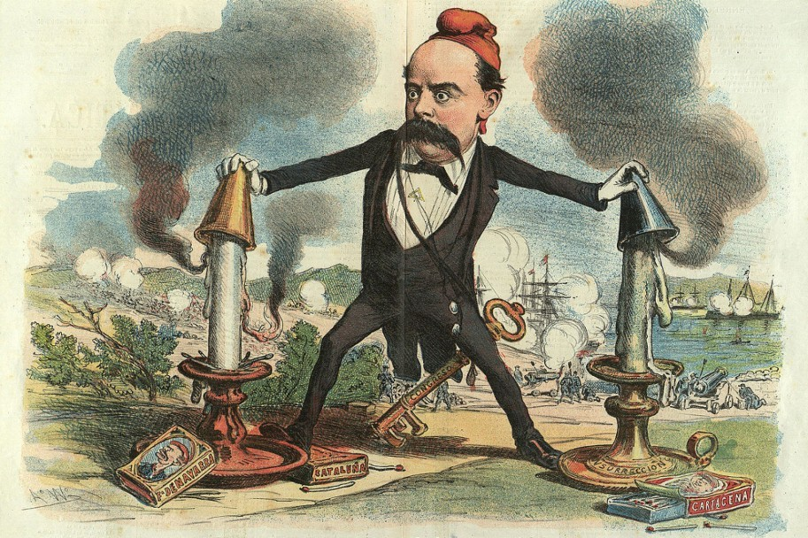
El programa arrancó el jueves 2 de marzo, con una mesa redonda dedicada al 'Cantonalismo, republicanismo y federalismo en la España del siglo XIX'. Durante el viernes, 3 de marzo, se ofrecieron varias ponencias y una visita guiada a los lugares del Cantón. Para cerrar el congreso, se realizó una mesa redonda bajo el título de 'El cantonalismo en los territorios', donde se analizarán los otros cantones que surgieron en el territorio español en 1873, tras la proclamación cantonal en Cartagena .

S

Se dio visibilidad también a la impronta cantonal presente en la cultura popular cartagenera a través de la literatura, el teatro, la música y otras manifestaciones culturales. A su vez se uso el valor patrimonial a lugares de memoria vinculados a la revolución cantonal y en otros municipios que conformaron el Cantón Murciano. Además, se pudo disfrutar de dos exposiciones. La primera, con el título 'Las imágenes del Cantón en la prensa', estavo en la UPCT. La segunda, 'La sublevación cantonal en
Cartagena a través de sus imágenes y documentos', se ubicó en el Archivo Municipal hasta el 8 de septiembre.

XXII Certamen de Teatro Aficionado Isidoro Máiquez

En esta convocatoria se presentaron 44 propuestas teatrales, de las que tres llegaron de Cartagena y el resto llegaron de distintos puntos de España. Las finalistas vinieron desde Alcantarilla, Elche, Cartagena, Almansa y Córdoba.

‘Sirve para rendir homenaje a nuestro ilustre actor, Isidoro Máiquez, que no fue solo actor y director, sino que también fue uno de los exponentes más importantes del teatro en su época a nivel nacional y también, un precursor que marcó la remodelación del teatro’.

Seis obras de la Región de Murcia, Comunidad Valenciana, Castilla-La Mancha y Andalucía se disputaron la final del XXII Certamen de Teatro Aficionado Isidoro Máiquez.

La obra ganadora consiguió, al igual que en la edición anterior, una mención especial con 500 euros de premio y fue representada en Cartagena tras la finalización del certamen. La organización también otorgó ayudas para el desplazamiento de los participantes, que osciló entre los 400 y 800 euros, según la distancia que tuvieran que recorrer.

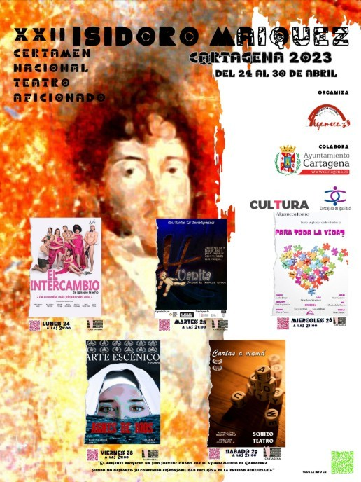
Bases

Comenzó la XXVIII edición del Certamen de Teatro de Pozo Estrecho

Desde el 11 de febrero y hasta el domingo 2 de abril, tuvo lugar el XXVIII Certamen de Teatro de Pozo Estrecho. En el certamen participaron varios grupos de Cartagena y la región.

El certamen contó con la presencia de dos grupos de teatro de Pozo Estrecho, Grupo Entreparéntesis y Grupo de Teatro La Aurora. Completaron la programación grupos de teatro locales de Cartagena, y algunos regionales.
En total se representaron ocho obras, repartidas en once pases diferentes, ya que los grupos de Pozo Estrecho tuvieron dos pases, dado el éxito de sus representaciones.

El programa del certamen estuvo compuesto por las obras ‘Romeo y Julieta’, interpretado por la Escuela Municipal de Danza de Torre Pacheco; ‘Mi Cuerpo Será Camino’, de Alquibla Teatro; ‘Melocotón en Almíbar’, de la Compañía Teatro Apolo; ‘En un lugar de la Mancha’, de Ahora Teatro ‘Los Anunciantes’ de Teatro de la Entrega; ‘Dame Veneno que Quiero Morir’, del grupo Entreparéntesis. ‘La Importancia de Llamarse Ernesto’ y ‘El Concierto de San Ovidio’, del grupo de teatro La Aurora.
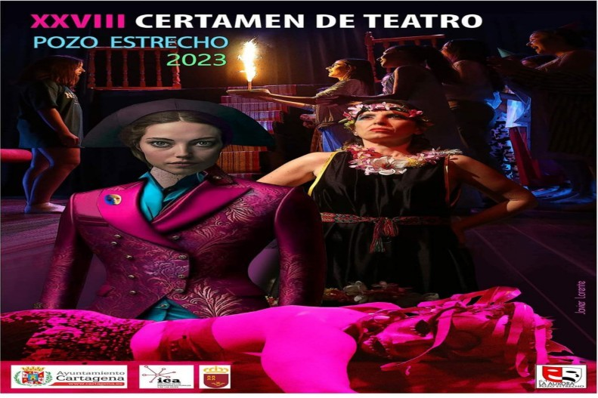

Segundo Concurso de Relatos Cortos Ciudad de Cartagena, fue convocado por la Asociación Cultural ‘Tercio Viejo de Cartagena’ y la Asociación ‘Semana de la Novela Histórica de Cartagena’.

La Asociación Cultural ‘Tercio Viejo de Cartagena’ y la Asociación ‘Semana de la Novela Histórica de Cartagena’ convocaron la segunda edición del Concurso de Relatos Cortos Ciudad de Cartagena con un primer premio dotado con 500 euros y placa, y un segundo premio con placa. El plazo de presentación de originales se cerró el día 30 de abril de 2023 a las 23:59 horas.

Los trabajos habrán de ser originales, inéditos —no premiados con anterioridad ni estar sujetos a compromiso alguno de edición—, escritos en lengua española por autores de cualquier nacionalidad siendo condiciones imprescindibles ser mayor de edad y residir en España.
El tema obligatorio rigió en torno al Siglo de Oro español (1500-1650) en cualquiera de sus facetas, con una extensión mínima de 2500 palabras y máxima de 4000. Los originales tuvieron que elaborarse a doble espacio (interlineado), preferentemente con el tipo de letra Times New Roman nº12, en Din A-4, llevar páginas numerada y estar convenientemente marginados.

El plazo de entrega concluyó el día 30 de abril de 2023 a las 23:59 horas y se estableció un primer premio dotado con 500 euros y placa, y un segundo premio con placa. Un comité de lectura, integrado por personas cualificadas determinó los originales que habrán de pasar a la final del premio, que fueron entregados a los miembros del Jurado. Este Jurado estuvo compuesto por personas de reconocida solvencia en el campo de las letras.

El fallo del Jurado fue inapelable y se hizo público en las redes sociales y medios de comunicación en el mes de octubre de 2023, en la ceremonia de entrega del premio Ciudad de Cartagena de Novela Histórica. La entrega de dicho premio se llevó a cabo el 31 de enero de 2024, coincidiendo con la celebración del día de los Tercios y fue obligatoria la presencia en dicho acto para recibir el premio, bien personalmente o a través de persona en quien delegue.

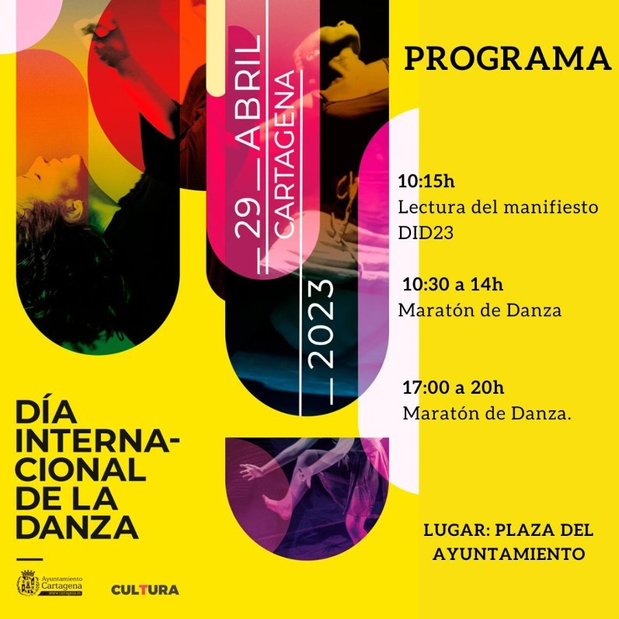
Cuatrocientos jóvenes bailarines celebraron El Día Internacional de la Danza con un maratón de exhibición de baile, un flashmob y la lectura del manifiesto.
Cartagena volvió a celebrar el Día Internacional de la Danza, el lunes 29 de abril y lo hizo, con actividades desde ese fin de semana, con un flashmob, un maratón de exhibición de baile y la lectura del manifiesto. Un programa donde participaron las academias de danza y las asociaciones de la ciudad y donde plazas, como las del Ayuntamiento, se vieron ese sábado abarrotadas por amantes de la danza.
El Ayuntamiento de Cartagena colaboró con un equipo liderado por Gabriel Caravaca, organizó un programa para ese fin de semana, que incluyó un flashmob que se llevó a cabo en la plaza del Icue y concluyendo en la Plaza San Sebastián. Un maratón de exhibiciones de baile, con sesiones de mañana, de 10:30 a 14:00, y tarde, de 16:30 a 20:30 horas con la participación de más de 400 bailarines y 40 coreógrafos de la ciudad.

El Día Internacional de la Danza se celebró el 29 de abril desde que fue establecido en 1982 por el Comité Internacional de la Danza del Instituto Internacional del Teatro (ITI). Esta fecha conmemora el nacimiento (en 1727) de Jean-Georges Noverre, bailarín y maestro considerado el creador del ballet moderno. Los objetivos de esta jornada son: promover la danza en todas sus formas alrededor del mundo, concienciar a las personas sobre el valor de este arte en todas sus formas, permitir que la comunidad promueva su trabajo a gran escala, para que los gobiernos y los líderes de opinión sean conscientes del valor y la importancia de esta disciplina en todas sus formas, con el objetivo de obtener más apoyo, y compartir la alegría de bailar con los demás.

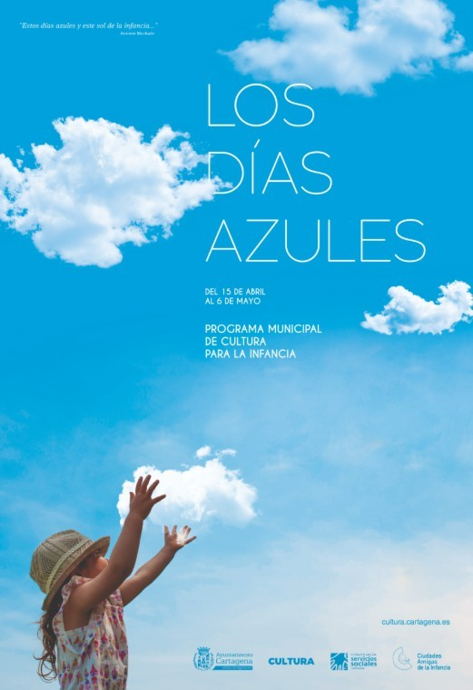
El Programa 'Los días azules' acercó la cultura a los más pequeños del municipio El programa fue presentado por el concejal del área de Cultura, David Martínez Noguera y el concejal delegado de Cultura Carlos Piñana. Ese año como novedad, volvió el programa de Cultura para la infancia ‘Los días azules’, en una segunda edición que presentó actividades de calidad para los más pequeños. Una programación que tiene como objetivo favorecer el bienestar social de la infancia, garantizar su derecho al juego y la participación en la cultura, estando dirigido a la población menor de 14 años y a sus familias. Las actividades se llevaron a cabo en El Albujón, La Diputación de El Beal y Santa Ana. Durante estos días, las plazas y jardines se convirtieron en escenarios culturales para la expresión artística, la educación medioambiental, la convivencia , el juego,descubrimiento, la ciencia y las artes. ‘Los Días Azules’ contó con talleres de ecología y naturaleza, música, ilustración, ciencia, expresión plástica, cuentacuentos teatralizados y títeres, multicirco, y juegos para toda la familia en los que poner a prueba el ingenio y la capacidad de trabajar en equipo.

PROGRAMA

Abril acogió la III edición del festival de percusión ‘CoPer-ACCIÓN’,

En el mes de abril, del 21 al 23, Cartagena acogió la III edición del festival de percusión ‘CoPer-ACCIÓN’, que ofreció tres jornadas de conciertos, talleres para todos los públicos y encuentros, siempre con la percusión como eje central. El viernes 21 de abril, tuvo lugar el ya tradicional ‘Ups, percusión!’, a las 12:30 horas, dónde la percusión se apoderó de distintas plazas de la ciudad como Juan XXIII, el Monumento al Procesionista y el Icue. Ese mismo día, a las 21:00 horas, se llevó a cabo una conferencia en el pabellón de autopsias bajo el título de ‘Encuentros 04 con los artistas Úrsula Bravo, Xavi Vivancos y Andrés Navarro como ponentes.

El segundo día de festival, sábado 22 de abril, hubo una ponencia a las 18:00 horas en la Muralla Púnica, de la mano de Youssouf Keita, bajo el título de ‘Grio Tradición y Cultura en Burkina Faso’. Por otro lado, a las 20:00 horas en el Refugio de la Guerra Civil, Gabriel Ferrandi se mostró una exposición con la batería y bajo el título de Ekai Txa.

Para concluir el festival el domingo 23 de abril, a las 12:00 horas tuvo lugar un taller de cajón flamenco en el Icue, organizado por PSF percusión. Por la tarde, el festival se trasladó al Teatro Romano, dónde cerró el festival con dos conferencias. A las 18:00 horas, Ursula Bravo, expuso ‘¡Escucha!’, y a las 19:00 horas, Youssouf Keita y Emilio Saura, estuvieron hablando sobre la música tradicional de Burkina Faso.
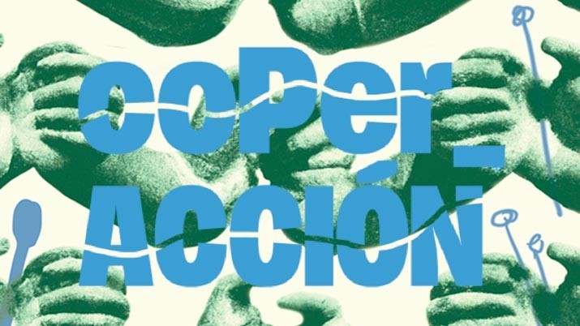
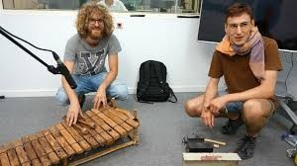
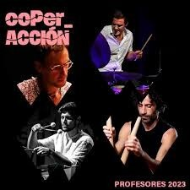

'MUCHO MÁS MAYO'

El festival de MUCHO MÁS MAYO, llenó las calles de Cartagena de arte durante los días 4 al 14 del mes cuyo lema ese año fue 'Mejor con menos. Prácticas artísticas y ética de la sobriedad'.

Mucho Más Mayo Festival de Arte Emergente es un programa de intervenciones artísticas en el medio urbano desarrolladas por creadores de todos los registros creativos, utilizando espacios públicos y lugares no convencionales de la ciudad y municipio de Cartagena.

La convocatoria de 2023, se desarrolló bajo un conjunto de procesos experimentales que interrelacionaba la práctica artística emergente, el trabajo con la ciudadanía, la participación, la educación artística y la producción cultural.

El comienzo del festival Mucho Más Mayo coincidió ese año prácticamente con el llamado Día de la Sobrecapacidad de la Tierra referido a España, es decir, el día del año en que hemos consumido como sociedad todos los recursos naturales que la Tierra puede renovar en un año (según los cálculos de la ONG Global Footprint Network). Esta fecha no para de adelantarse en el mundo y en España. A partir de ese día entramos en deuda con el Planeta. En un tercio del año consumiremos todos los recursos anuales.

¿Podemos seguir así?

Más de doscientos creadores participaron en la décimo tercera edición de Mucho Más Mayo (M+M). La temática de ese año se adaptó perfectamente al lema que acompañaba y acogió a todas y cada una de las actuaciones previstas (espectáculos, conferencias, talleres, proyecciones, instalaciones) y programadas en espacios y plazas de la ciudad portuaria.

En total fueron unas cincuenta propuestas las cuales se presentaron en el Palacio Consistorial por varios artistas como Jesús Nieto, director de la compañía ; Salvi Vivancos, artista audiovisual, y Ana Ballabriga, escritora y coordinadora de la ‘Semana Corta’, la muestra de cortometrajes del festival.

Las proyecciones de esta iniciativa tuvieron lugar en dos sesiones: una en el Parque Los Juncos de El Ensanche, barrio invitado de esta edición; la otra, en la Explanada del Museo Nacional de Arqueología Subacuática.

Por otro lado, Onírica Mecánica una de las compañías más particulares de la Región, también fue protagonista durante las jornadas del jueves y el viernes, donde Jesús Nieto nos mostró uno de sus últimos proyectos en el Centro Cultural Ramón Alonso Luzzy: Ensayo general de una ciudad, un ‘acto de amor’ a Cartagena a través de los ‘imaginarios diversos’ de sus habitantes.
‘Obsolescencia y caducidad fílmica’ en el Centro de Recursos Juveniles. Esta última actividad pertenece a la oferta del ya tradicional ‘Laboratorio Formativo’ del M+M, coordinador por Belén Rosa de Gea y que incluyó otros tres talleres el de ‘Reparación textil: Conciencia y creatividad para alargar la vida de nuestra ropa.
Además de los citados, en esta edición destacaron otros programas como ‘Mucha Más Música’, a cargo de Toni Peña; el ‘One Urban World’, la sección de grafiti que coordinó un año más el artista local Kraser, e incluso un apartado dedicado a ‘Cartagena Piensa’, que celebró varios debates en la Plaza José María Artés.

Aunque, sin duda, la parte más llamativa y característica de este festival es la que correspondió con el programa de instalaciones y exposiciones; especialmente, las primeras, ya que fueron las que se han encargaron de dar fama al festival al levantarse de manera abrupta en calles y plazas de la ciudad portuaria. Así, por ejemplo, en la calle Cuesta de la Baronesa los viandantes se pudieron encontrar durante todo el festival con Peligro, animal ignorado en la calzada, de la murciana María Cerón, y en la Plaza Vicente García Marcos, con Bicitipía. Sumar restando, de cuatro a dos ruedas, del tándem de arquitectas Elena Cánovas y María Inmaculada Carrera, y Sinking World, de Denicija Arsova y Gjorgi Simonov, estudiantes en ETSAE. Junto al Palacio Consistorial y la Plaza Héroes de Cavite se instalaron La tierra no nos pertenece, de ‘Silvanele’ (Elena Lorente), y en la Avenida Reina Victoria, Deja que tu armario respire, de Jesús Planes, Tania Moreno y Nils Blinder, mientras que en la Plaza López Pinto se colocaron Reflection, de Larisa Sinziana, Paul Adrian Burzo y Carla Diana Petcu, y en la Plaza de San Sebastián, Jellyfishfungus fusion, del grupo de investigación Arte y Políticas de Identidad, coordinado por Pedro Ortuño. Por otro lado, Enrique Navarro expuso en la sala Dora Catarineu su colección de dibujos Mar Menor II.

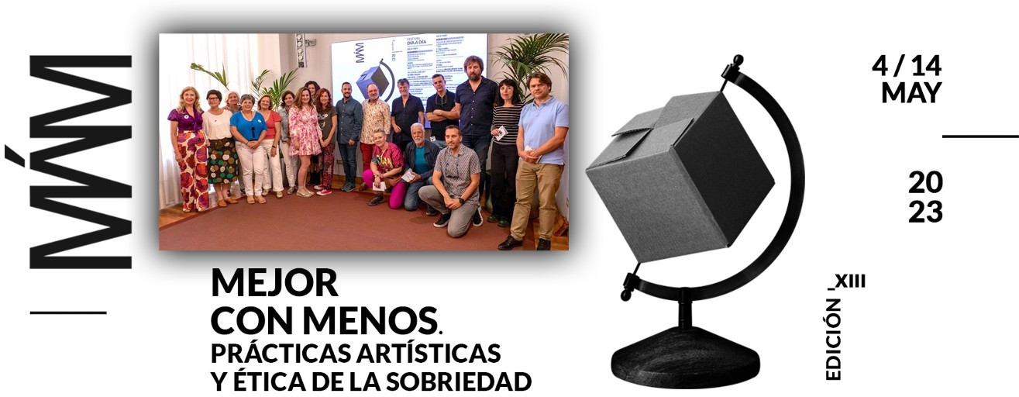
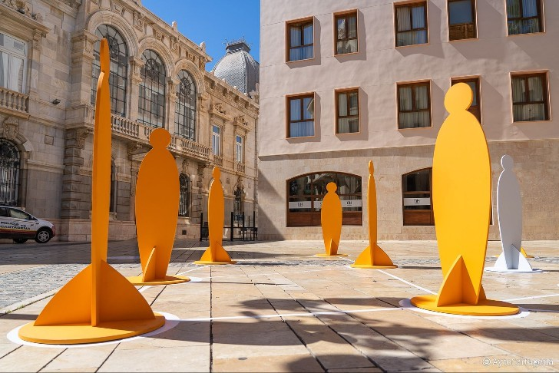

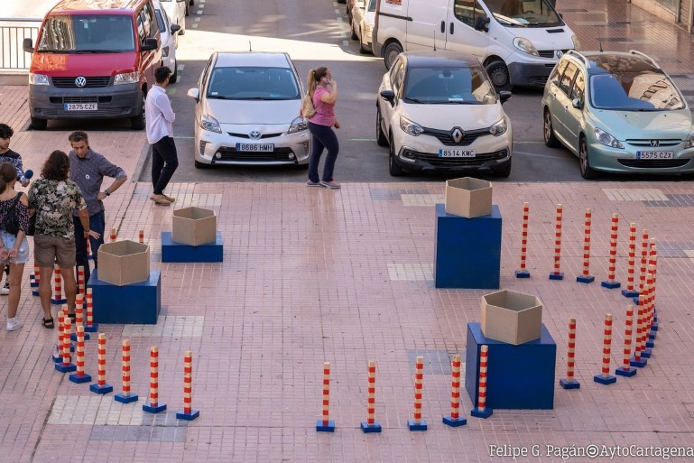
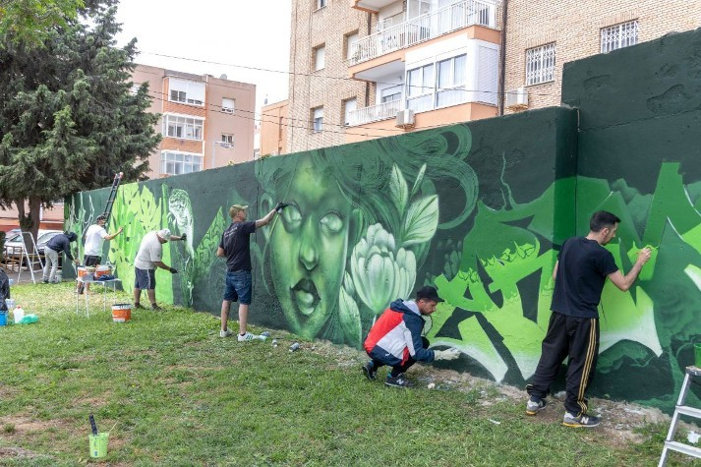
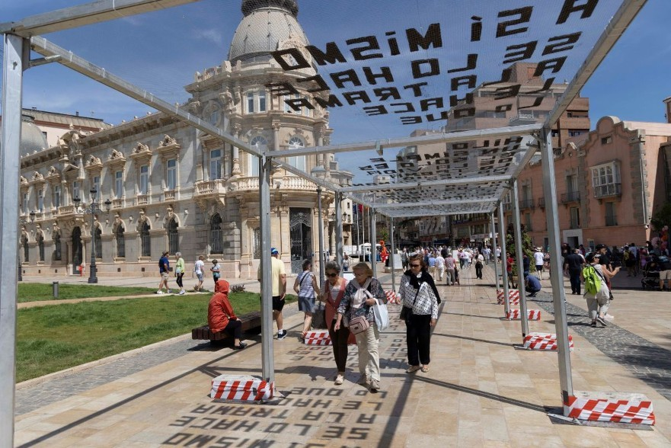

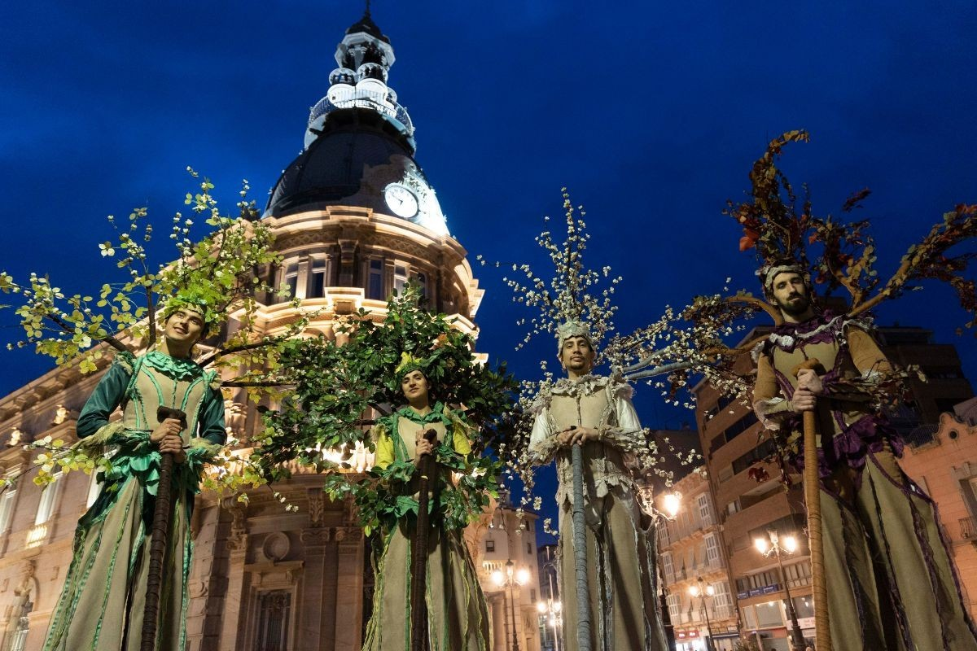

El VII Certamen Nacional de Teatro Aficionado de Cartagena tuvo su sede en el Teatro Circo Apolo de El Algar en Septiembre Magia, cine, teatro, circo, monólogos... 'El Teatro Circo Apolo de El Algar tiene algo para todos los gustos', según se señaló en la presentación de la programación del emblemático teatro modernista de Cartagena para el último trimestre, destacando los homenajes a Lina Morgan y a Rocío Jurado. También ocuparan un lugar destacado las tres obras que se representarán del 28 al 30 de septiembre en la séptima edición del Certamen Nacional de Teatro Aficionado de Cartagena, que se celebró en este espacio escénico único del Campo de Cartagena.

Cabe destacar que este año 48 obras de 42 compañías de teatro de toda España se presentaron para competir en el evento que se celebró con el apoyo del Ayuntamiento de Cartagena. Tras un proceso de selección,fueron elegidas tres finalistas y tres suplentes. El certamen se llevó a cabo del 28 al 30 de septiembre, con obras de compañías de Córdoba, Elche y una producción local de Cartagena. La clausura y entrega de premios fue el 1 de octubre. Las tres representaciones tuvieron lugar a las 21.00 horas y serán Cartas a Mamá (Squizo Teatro, jueves 28 de septiembre),La Vigilia del Pincel (En Construcción, viernes 29),Un Espíritu Burlón (Aladroque Teatro, sábado 30).

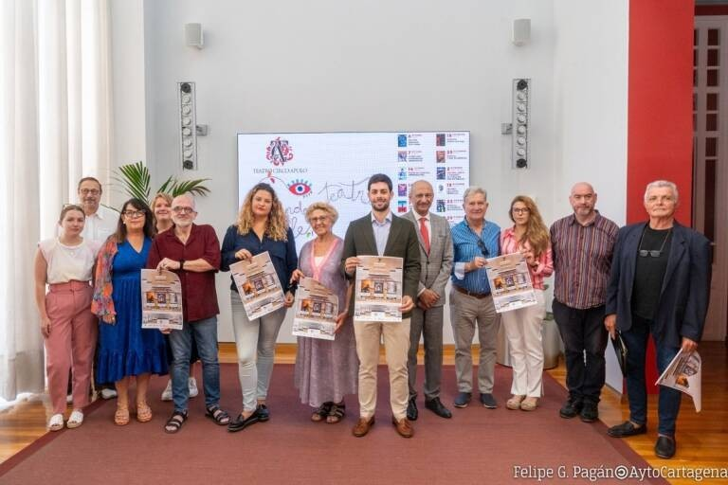
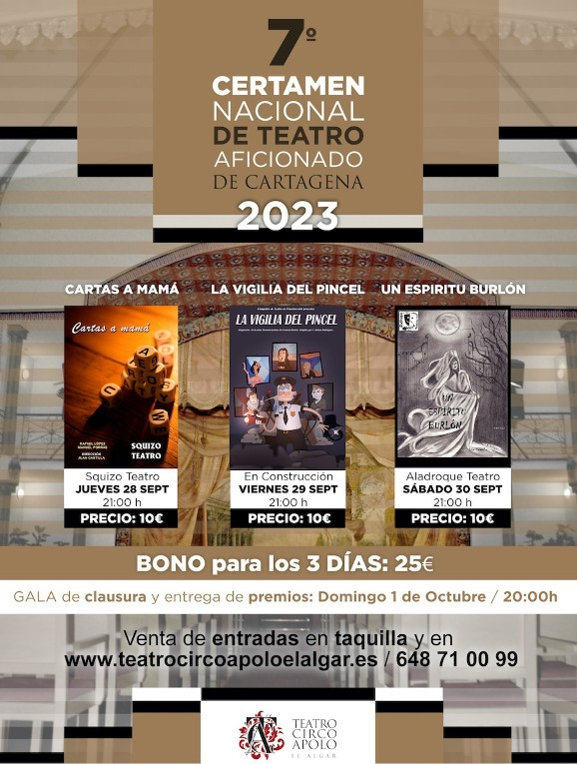

XXVIII Concurso Nacional de Poesía Joven 2023, En las bases del concurso se requirió que los textos presentados fueran de carácter creativo, rigurosamente originales e inéditos de tema libre y en lengua castellana. Para recibir ambos premios fue indispensable la presencia de los autores premiados en el acto solemne de los Juegos Florales, que se celebró el 13 de mayo de 2023. El ganador de cada categoría tuvo que leer el trabajo premiado. Bases.

También se hizo entrega de los premios del XXVIII Concurso Nacional de Poesía Joven que fueron de dos categorías. La primera quedó desierta. La segunda fue ganada por Ainhoa Meroño, por su trabajo 'Invierno inefable'. Recibió un diploma y 600 €

Cartagena se sumó a la celebración del Día de las Fuerzas Armadas con actividades y conciertos el viernes y sábado,

Con motivo de la celebración del Día de las Fuerzas Armadas,se realizaron actos culturales en Cartagena, ofreciendo un gran concierto de música conmemorativo en la Plaza del Ayuntamiento el día 25 de mayo, a las 20.30 horas, con participación de la Unidad de Música del Tercio de Levante.
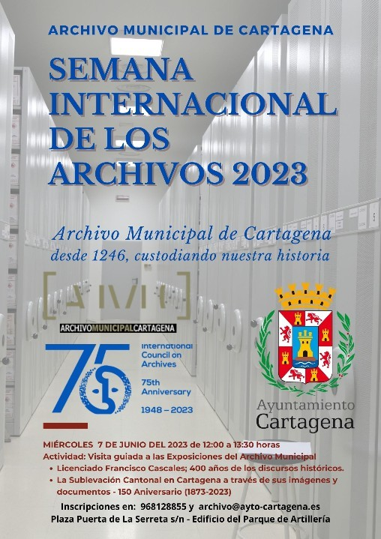

La escuela Municipal de Teatro de Cartagena, cerró el curso con nuevos logros para esta Escuela Municipal de Teatro que ese año aumentó sus plazas a unos 160 alumnos, el curso arrancó con gran éxito el nuevo proyecto de Compañía Joven de la Escuela KreaTeatroy que recibió por su trabajo del grupo Juvenil Our Town recientemente el premio Regional del Certamen Teatro Juvenil Buero Vallejo a la mejor dirección y al mejor montaje en categoría no escolar. Igualmente en la fase nacional, este montaje recibió el premio Nacional a la mejor dirección. En breves fechas dos alumnos de esta Escuela partirán a Madrid para realizar un Campus de Formación Teatral.

Se cerró el curso académico el pasado sábado, día 25 de junio, arrancaron los actos de clausura del curso de la Escuela Municipal de Teatro de Cartagena, que hizo disfrutar al público del Centro Cultural Ramón Alonso Luzzy con una amplia programación de representaciones de diferentes niveles gracias a la colaboración de la Concejalía de Cultura.

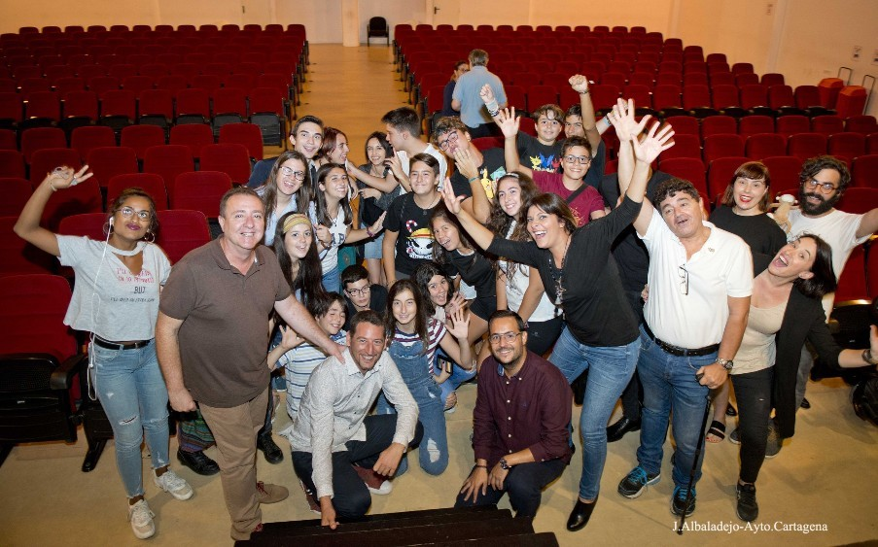

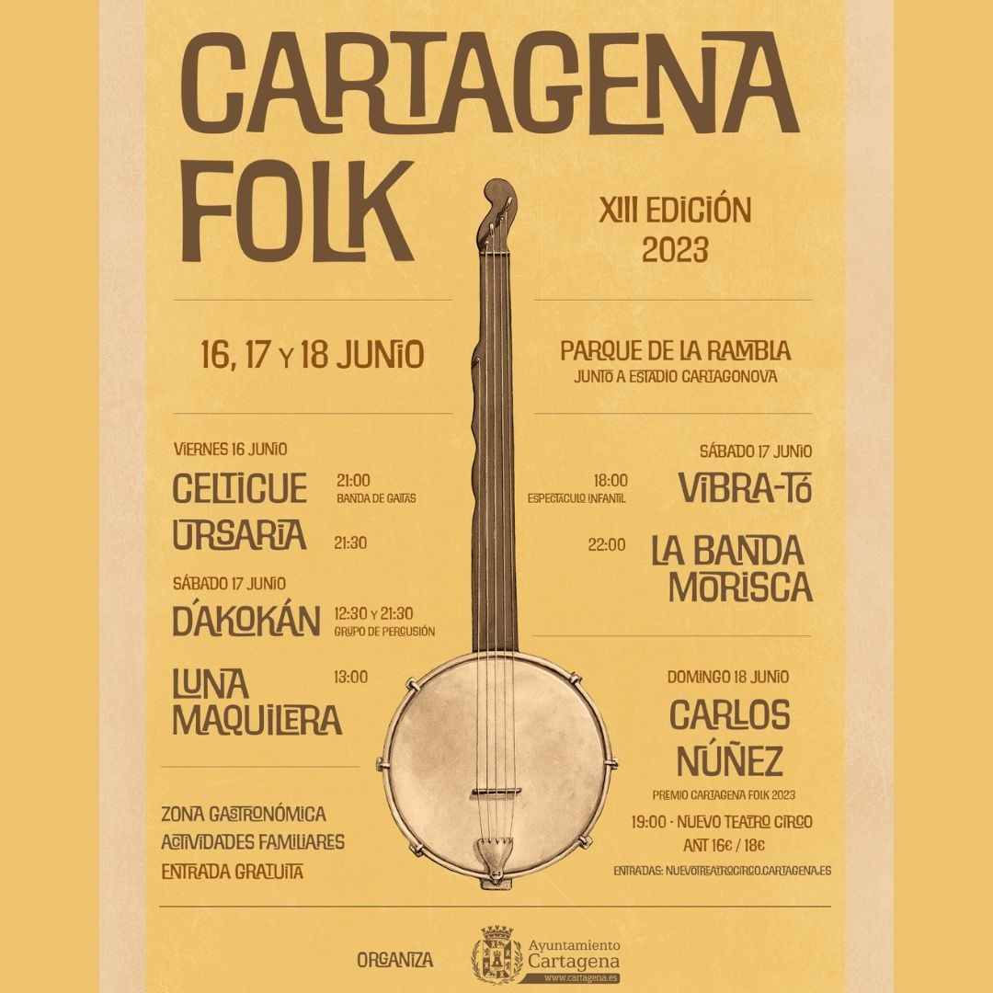
El Festival Cartagena Folk cumplió su décimo tercera edición repitiendo el recinto del Parque de La Rambla.

Cartagena Folk 2023 contó con la programación más ambiciosa de los últimos años y recuperó sus fechas de realización primaverales habituales, además de contar con un mercadillo de artesanía y zonas gastronómicas.

El cabeza de cartel de esta edición fue el gaitero Carlos Núñez, que ese año recibió el Premio Cartagena Folk. Un galardón que se entregó al artista gallego por su gran labor como embajador de la música tradicional con raíces gallegas y celtas, en una carrera desarrollada por todo el mundo desde hace casi 30 años. El grupo madrileño
Ursaria fue el encargado de inaugurar el festival, con su propuesta recuperando la música tradicional madrileña, con seguidillas, jerigonzas, chotis, cantos de trabajo, de taberna y de boda, mayos, polcas y mazurcas, rondas, jotas y danzas rituales.

También destacó la presencia de La Banda Morisca, provenientes de Andalucía. Herederos de Radio Tarifa, un grupo mítico que ya pasó en su momento por el festival, y que marcaron toda una época con su mezcla de música mediterránea, sonidos árabes y flamenco.

En la sesión de mediodía , se contó con el antropólogo, músico e intérprete Manuel Luna, que presentó su nuevo proyecto Luna Maquilera, en el que, con su inconfundible voz como protagonista, se recrearon melodías y ritmos tradicionales con ecos cántabros, manchegos y murcianos. La banda de gaitas Celticue, viejos conocidos del festival, acompañaron un año más con su repertorio lleno de ritmos gallegos como la muñeira. Otros grandes amigos de Cartagena Folk, el grupo de percusión D'Akokán, animaron el recinto principal con ritmos brasileños en la jornada del sábado.

El festival desarrolló también actividades para público infantil y familiar, con el concierto de los andaluces Vibra-Tó, proyecto basado en el uso de instrumentos musicales, principalmente de viento, elaborados con elementos reciclados y que consiguen una propuesta amena y divertida, con un trasfondo pedagógico.

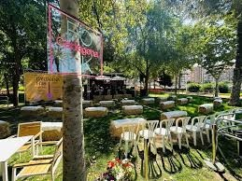
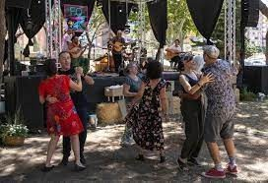

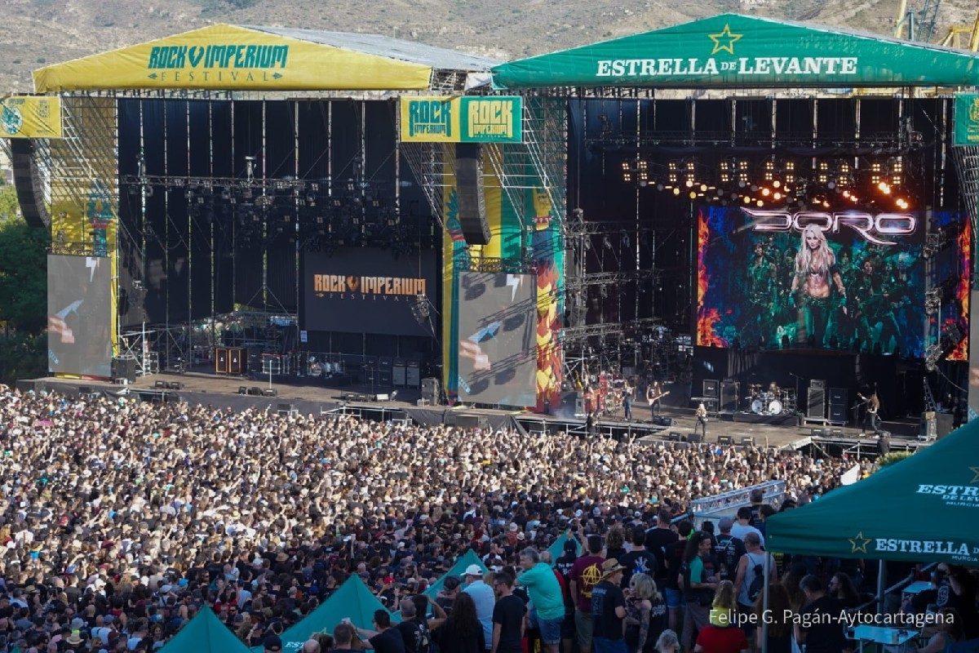
Noche histórica la que se vivió el domingo 25 de junio en Cartagena, gracias al festival Rock Imperium, que acogió el único y último concierto en España de la mítica banda KISS. Un gran espectáculo que puso la guinda a un festival que acogió a más de 60.000 personas durante tres días, y que además contó con bandas legendarias del rock como Deep Purple y Europe.

'El festival tuvo cada día a 20.000 personas, contando para ello con 300 músicos, 54 bandas, sobre el mayor escenario que se ha montando nunca en la Región de Murcia.
El festival tuvo un impacto económico de más de seis millones de euros; teniendo en cuenta el informe del impacto económico que el pasado año realizó la Universidad Politécnica de Cartagena, que fue valorado en cuatro millones y medio de euros, en sus dos días de celebración. Este año, se estima en más de seis millones el impacto en la ciudad. 'Hemos tenido el privilegio de reunir en Cartagena en un mismo festival a dos de las bandas míticas del rock, como Deep Purple, uno de los grandes clásicos del rock y KISS, un grupo de enorme influencia en el rock y uno de los mejores espectáculos que ofrece en la actualidad ningún grupo de cualquier estilo musical' indicó la alcaldesa de Cartagena.
El festival vendió entradas que se adquirieron desde toda Europa pero también desde países como Argentina, Brasil, Canadá, Colombia, Israel, Japón, México, Venezuela.

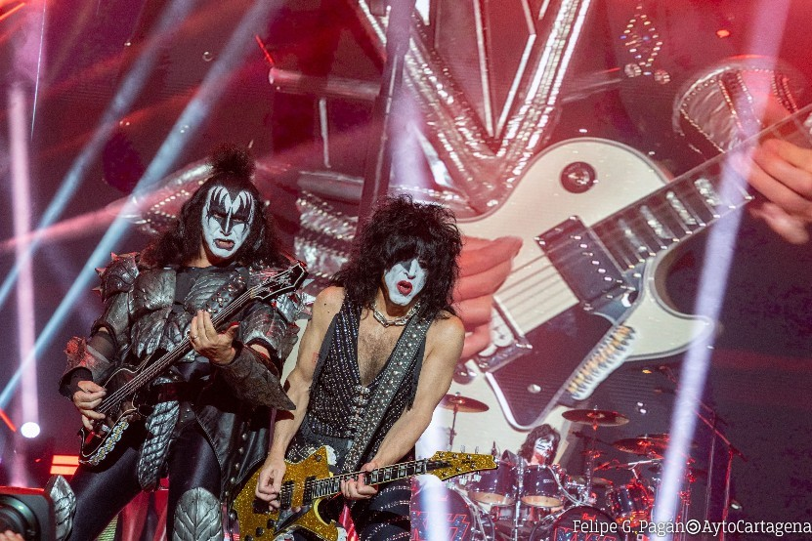
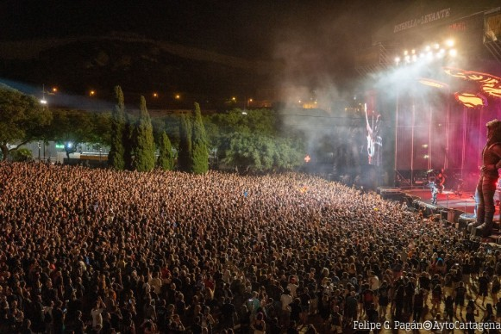
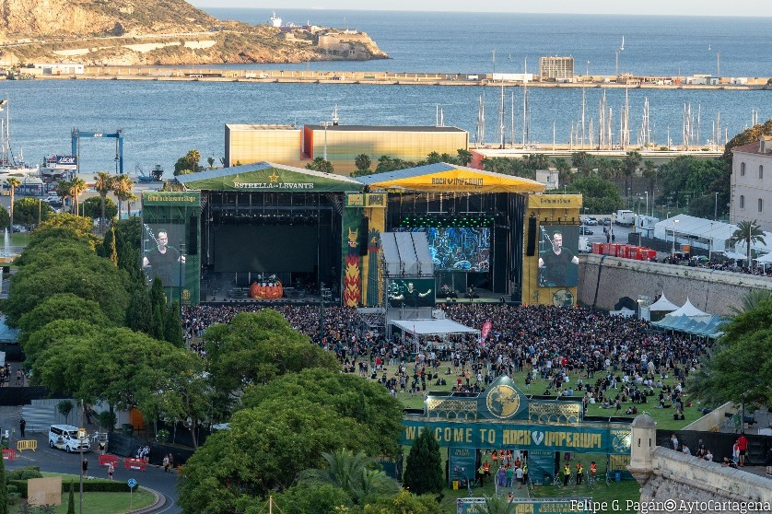

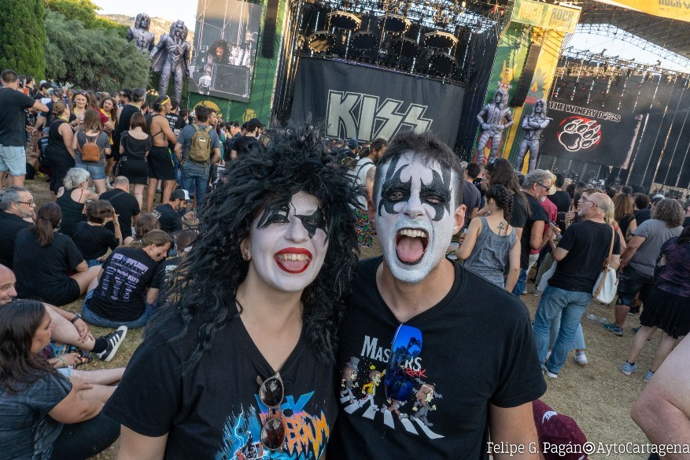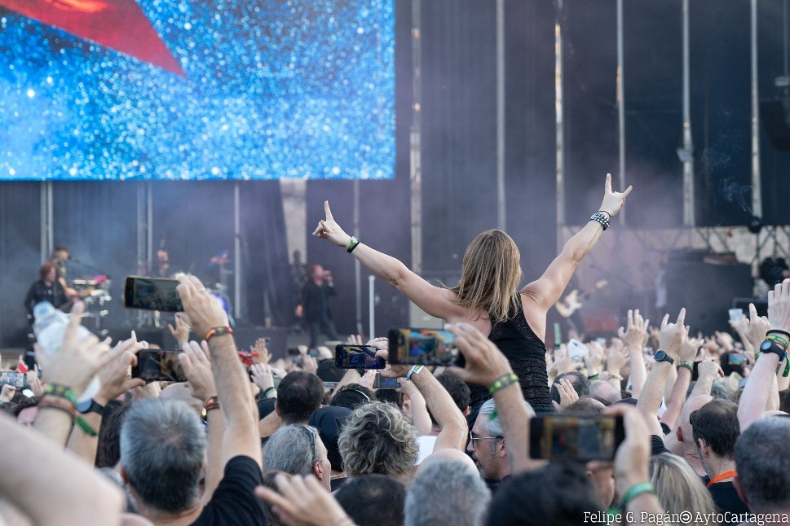

Rock Imperium también contó con la participación de Lordi, los herederos del glam rock más auténtico elevándolo a la estratosfera con su histórica victoria en la edición de Eurovisión 2006. La exquisita propuesta de los suecos The Night Flight Orchestra o el irrenunciable metal progresivo de Evergrey también se suma a nuestro cartel, así como los explosivos Metalite o la encantadora Chez Kane.

Tres escenarios esperaban a los miles de metaleros que repartieron energía y entusiasmo durante tres jornadas por e Estrella Levante Stage, el Cartagena Stage y el Festivales Región De Murcia, ubicado este último en la parte superior del recinto y donde se abrió durante los tres días que ha durado el show.

El Archivo Municipal de Cartagena celebró el Día Internacional de los Archivos, El 9 de junio de 2023 se celebra el ‘Día Internacional de los Archivos’ (‘International Archives Day’) fecha en que se conmemora la creación en 1948 (auspiciada por la UNESCO) del Consejo Internacional de Archivos (CIA), una organización internacional no gubernamental destinada a promover la gestión y uso eficientes de los documentos de archivo, así como la preservación del patrimonio archivístico de la humanidad.

Con motivo de la próxima celebración del Día Internacional de los Archivos, el Ayuntamiento de Cartagena programó una visita guiadas a las exposiciones del Archivo Municipal. En cuyo recorrido se pudo ver la muestra 'Licenciado Francisco Cascales; 400 años de los discursos históricos' y la Sublevación Cantonal en Cartagena a través de sus imágenes y documentos – 150 Aniversario (1873
-2023)
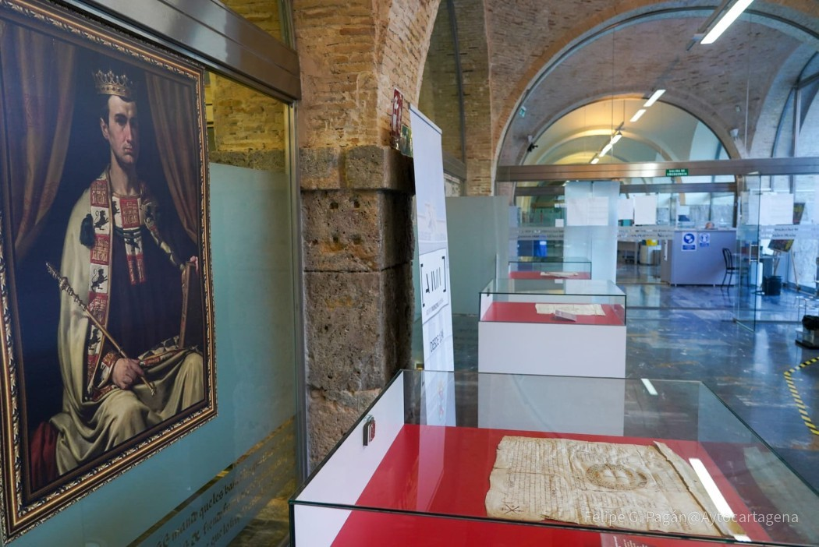



En seis escenarios durante nueve días, la ciudad de Cartagena recibió la edición 28 de La Mar de Músicas , uno de nuestros festivales favoritos. En esta ocasión el país invitado fue Canadá pero hubo, como de costumbre, abundante programación de calidad de España y América Latina.

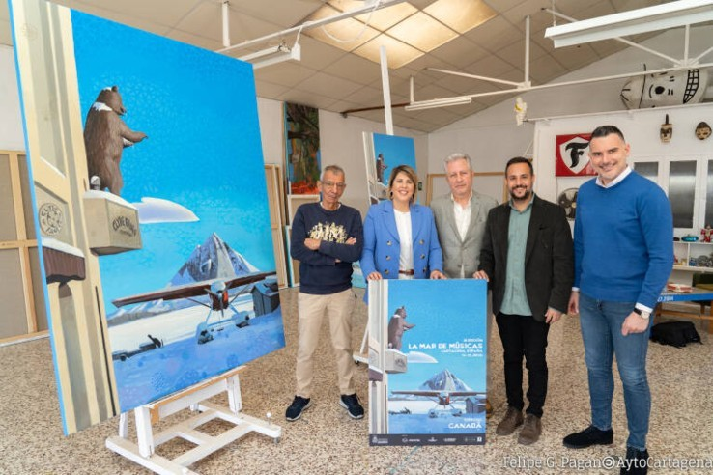

El cartel del festival La Mar de Músicas 2023 tuvo un gran autor: el cartagenero Ángel Mateo Charris, autor del logotipo del certamen, con Canadá como país central y en el paisaje imaginado por Charris para vincularlo con Cartagena predominó el color azul.

El festival fue presentado el jueves, 20 de abril, en Cartagena, por la alcaldesa de Cartagena, Noelia Arroyo, el director del festival, José Luis Cegarra y contó con la presencia del concejal del área de Cultura, David Martínez Noguera, el director del Instituto de las Industrias Culturales, Manuel Cebrián, patrocinadores y amigos del festival. Tras la presentación actuó el grupo Carey, que formó parte de la programación de este año. 'Año tras año, La Mar de Músicas es uno de los eventos más importantes de nuestro país. Está considerado uno de los tres festivales de músicas globales más importantes de Europa'.

La Mar de Músicas celebró en 2023 su edición más multitudinaria, en la que 45.000 personas acudieron a esta cita a lo largo de los 9 días de festival. En siete de las ocho noches celebradas en el Auditorio Paco Martín se vendieron todas las entradas y además, consiguió reunir a 9.000 personas en el concierto gratuito que ofrecieron los cartageneros Arde Bogotá en la Explanada del Puerto el Día Repsol.

Los conciertos que colgaron el cartel del `soldout´ en esta edición de la Mar de Músicas fueron los conciertos de Rozalén, Rodrigo Cuevas y Fatoumata Diawara, Fito Paez, Andrés Calamaro, Rubén Blades, Silvia Pérez Cruz junto a María Gadú y Liliana Herrero, Califato 3x4. Especial fue también la producción propia de La Mar de Músicas para recordar la figura de Víctor Jara, en el cincuenta aniversario de su fallecimiento.

El concierto ‘Yo no canto por cantar. 50 años sin Victor Jara’ fue uno de los principales actos fuera de Chile de conmemoración del 50 aniversario del asesinato de Jara, y en el que participaron Valeria Castro, Isaac et Nora, Muerdo, Club del Río, Luis Pastor, Emilia y Pablo y Luis Barría.

100 años se cumplieron del nacimiento de Lola Flores y la Faraona tuvo que tener su hueco en un festival como La Mar de Músicas, que tiene por bandera la música popular, la raíz, el mestizaje, la mezcla de culturas... El homenaje que Cartagena ofreció en el centenario de su nacimiento a una de las mayores leyendas de la música y la cultura española del siglo XX fue con un concierto especial de Califato 3/4: el único concierto que el combo andaluz dio en 2023 y que sirvió además para presentar a nuevos miembros de la formación. Se rinde tributo, culto y pleitesía a la Faraona, de la forma más divertida posible, y Califato ¾ a su vez presentó en sociedad a su nuevo dream team.

Canadá tuvo un hueco muy especial en la programación , ya que la 28 edición estuvo dedicada al país norteamericano. El festival hizo un recorrido musical que fue desde la multiculturalidad de la que hace gala el país, con artistas como Mélissa Laveux, Pierre Kwenders y Afrotronix, que aunque canadienses son originarios de Haití, Congo y Chad, respectivamente; pasò por la música tradicional de Quebec, representada por Le Diablé a Cinq y se detuvo en los sonidos más indígenas de Aysanabee y en los más contemporáneos de Lisa Leblanc, Owen Pallet y Marta Wainwright.
La Mar de Músicas vivió a ser un crisol de culturas, un icono de la multiculturalidad en toda Europa, que ese año, además de grupos de Canadá, acogió a artistas de Brasil, Haití, Japón, Portugal, Mali, Congo, Francia, Argentina, Marruecos, Panamá, Nigeria, Perú, México, Chile, España y Chad.

La música latinoamericana, tan de moda en estos momentos, siempre tuvo en La Mar de Músicas un gran espacio de difusión desde que el festival comenzara allá por 1995. Ese año no iba a ser menos y por la ciudad portuaria pasaron las grandes figuras del rock argentino Fito Paez y Andrés Calamaro, el panameño Rubén Blades, que recibió el premio del festival, la mexicana Silvana Estrada y la peruana Susana Baca. Desde Brasil nos llegaron los sonidos de los jovencísimos Bala Desejo y de la histórica Lia de Itamaracá.

El hermanamiento América Latina y España estuvo representado a la perfección en el exquisito concierto que ofreció la argentina Liliana Herrero, la brasileña Maria Gadú y la catalana Silvia Pérez Cruz con su proyecto ‘Territorios’. Estuvieron presentando además, sus nuevos trabajos los españoles Rodrigo Cuevas, Queralt Lahoz, Lía Kali, Carlangas y Karmento.

África también tuvo su hueco especial como en todas las programaciones de La Mar de Músicas y en 2023 contó con la maliense Fatoumata Diawara, que presentó el disco que Damon Albarn le ha producido. Desde Marruecos llegó Bab L’Bluz y desde Nigeria Ruth Mahogany & Arb Music Band.

Por Cartagena también pasaron la portuguesa MARO, los japoneses creadores de cumbia Minyo Crusaders y la nueva voz del jazz francés Gabi Hartmann. Francesa también, aunque con raíces en la Región de Murcia, es November Ultra, que además de actuar recogió en el festival el premio Paco Martín, a la artista revelación de las músicas globales.
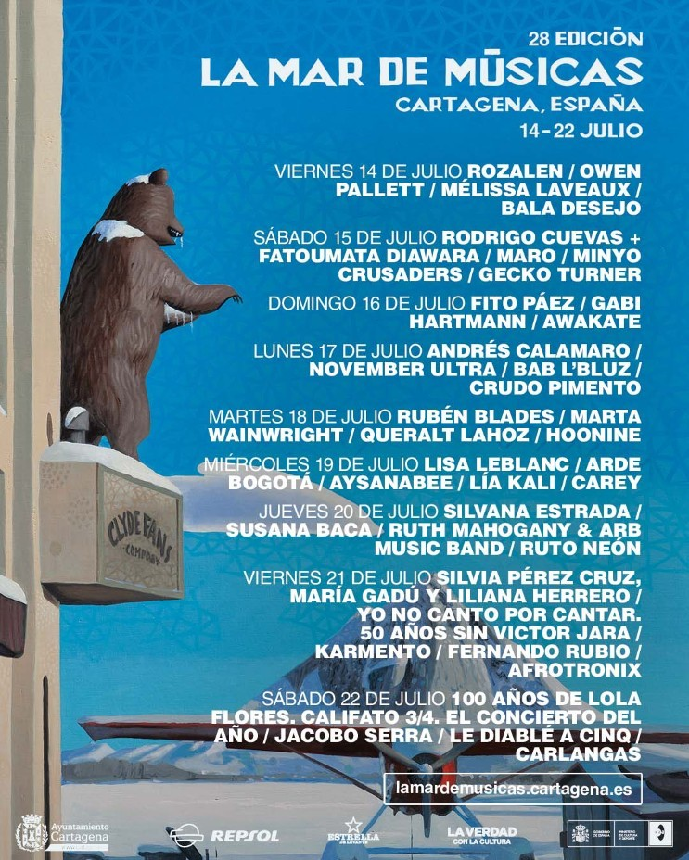
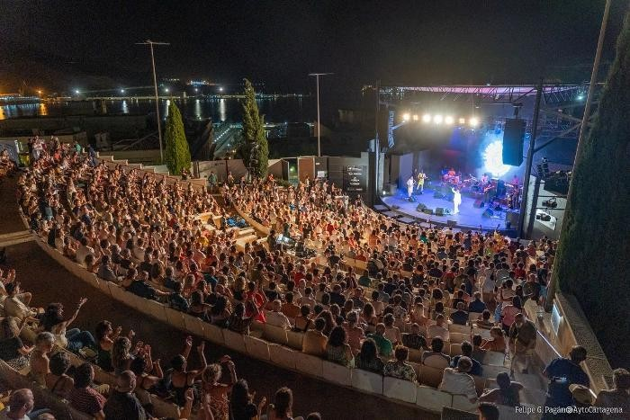

El festival siempre ha tenido un espacio destacado para los grupos de Cartagena y de otras zonas de la Región de Murcia. Los cartageneros Arde Bogotá fueron los protagonistas del Día Repsol, en el que todos los conciertos fueron gratuitos. En ‘La Mar’ también actuaron Crudo Pimento, Hoonine, Carey, Ruto Neón y Fernando Rubio.

En esta edición cambiaron de ubicación dos de los escenarios. El escenario ‘Somos de Aquí’ estuvo situado en la plaza del CIM y el principal del Día Repsol en la recién reformada explanada del Puerto de Cartagena.


Según la venta de entradas de Internet, algo más del 70% fue público de Cartagena y del resto de la Región de Murcia. EL30% restante correspondió al resto de España y otros países como Alemania, Inglaterra, Portugal, Italia, Francia, Bélgica, Suiza o Australia. Respecto a la pasada edición, se recaudó un 40% más de entradas en taquilla.
La Mar de Músicas centró su programación de letras en Leonard Cohen y la literatura canadiense , el poeta novelista y cantautor canadiense Leonard Cohen estuvo muy presente en la programación literaria del festival La Mar de Músicas, que organiza el Ayuntamiento de Cartagena. Uno de sus mejores amigos en España, Alberto Manzano, intervino en varios actos de la sección La Mar de Letras para recordar la memoria y obra de este genio contemporáneo. La Mar de Letras programó nueve encuentros con autores y expertos del 10 al 14 de julio en Cartagena, que se desarrollaron tanto en horario matutino como vespertino. Tres de ellos tuvieron a Cohen como protagonista.
En el auditorio El Batel, hubo una conversación a cuatro voces sobre los lazos de Leonard Cohen con España. Corrió a cargo de dos amigos personales, el biógrafo y traductor Alberto Manzano y el productor discográfico Adrian Vogel. Junto a ellos estuvieron los periodistas Amelia Castilla y Ángel Sopena.
Para Manzano, 'Leonard es un maestro del idioma del corazón. Su música y su poesía han movido corazones y cambiado mentes. Es un hipnotizador de almas, que lleva hasta lugares donde nadie se atrevería a pisar'. Su relación con el artista canadiense se inició en 1980 con motivo de la presentación de su disco ´Recent Songs'. Desde entonces, 'nuestra relación siempre ha estado basada en la amistad y mi trabajo de traducción al español de su obra. Siempre que venía a España, me llamaba por teléfono y nos veíamos'.
Además, el jueves, 13 de julio, fue un día casi monográfico en torno a Cohen, dentro de la programación de La Mar de Letras. Alberto Manzano protagonizó en El Batel una sesión en la que abordó el círculo imprescindible de poetas canadienses en el que se encuentra el propio Cohen y nombres como Margaret Atwood, Louis Dudek, A. M. Klein, Irving Layton. F. R. Scott y A. J. M. Smith.
Por la tarde, el jueves 13 de julio, tuvo lugar uno de los actos más cuidados en torno a Cohen. Se trató de un recital poético en el que diferentes autores recuperaron la voz literaria del canadiense en el Parque Cornisa del Teatro Romano. Además, la velada, que comenzó a las 20:30 horas, coincidiendo con el atardecer, contó con la voz del cantante Samuel Esteban, que interpretó algunas de las canciones más icónicas del músico de Montreal. Una persona única, que su buen amigo Alberto Manzano, recuerda como 'un hombre del pasado, que vive el presente, mirando el futuro'.
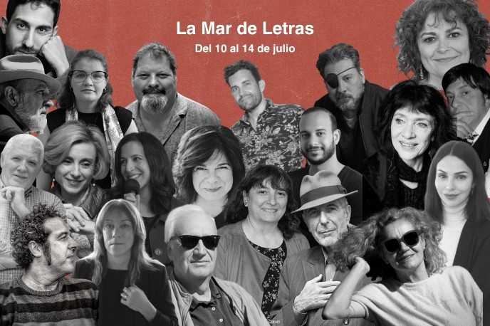

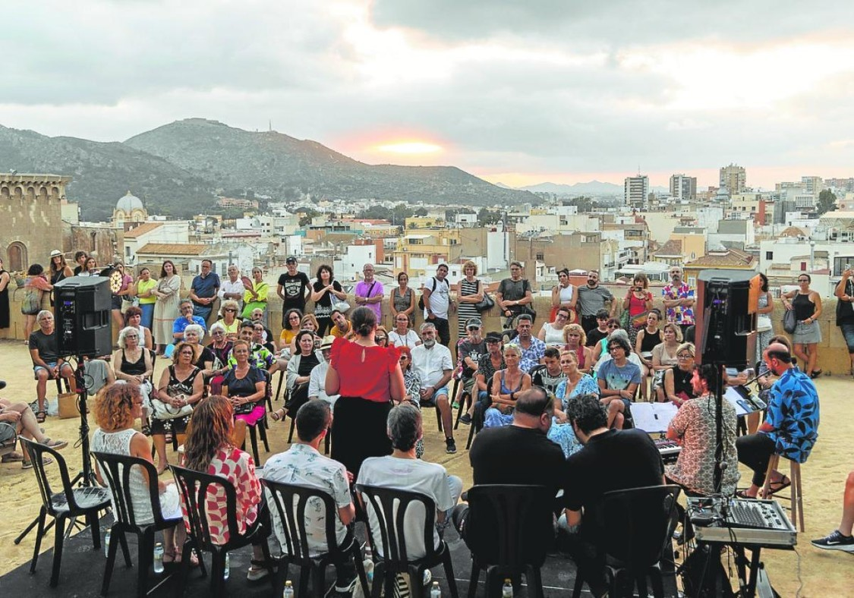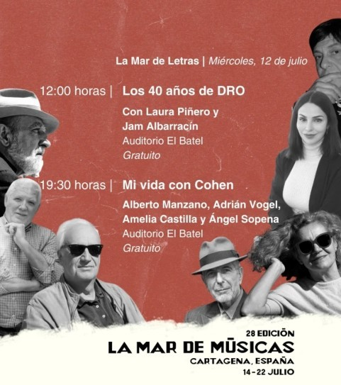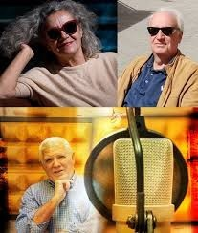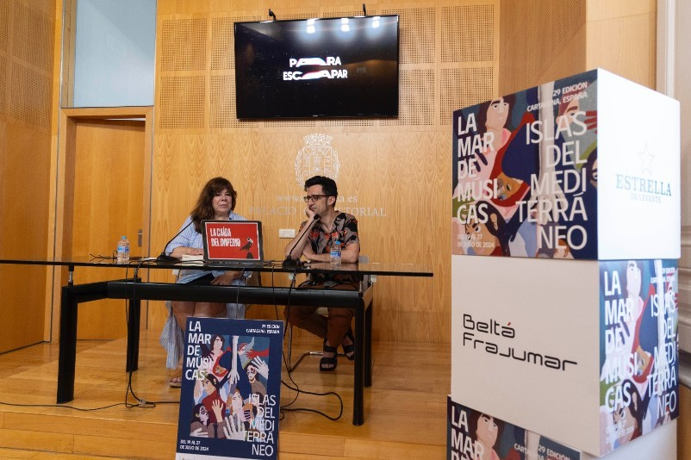

Se realizaron cinco exposiciones de La Mar de Arte en espacios de Cartagena. La exposición 'In Situ' de Catalina García y Coco Guzmán se sumó en Cartagena a las otras cuatro de La Mar de Arte, una de las actividades paralelas organizada por el festival La Mar de Músicas, que se pudieron visitar en Cartagena hasta el 30 de agosto. 'Trauma', 'Malas hierbas', 'Sinfonía para Rouyn-Noranda' y 'Paranza' completaron la oferta de exposiciones culturales que ofreció el festival. Todas se pudieron visitar de manera gratuita. 'In Situ' un proyecto que fue creado por Catalina García y Coco Guzmán para La Mar de Arte. Propuso la recuperación e improvisación espacial a partir de objetos y materiales, en su mayoría reciclados. También hay cerámica, pintura en spray, luces o cartón. Materiales comunes y familiares que cambiaron la perspectiva de la sala Dora Catarineu.
Otra de las muestras fue 'Trauma', del fotógrafo Joan Fontcuberta, en la sala Domus del Pórtico. Planteó una instalación de cajas de luz, murales y libros en los que el archivo fueron el centro de atención. En el Palacio Consistorial se pudo ver 'Malas Hierbas', de Sylvie Bussières, una serie de dibujos sobre fotografías compuestos por una acumulación de líneas que evocan los ritmos, la luz y el movimiento de sus vibrantes sombras, y la del cartagenero Fito Conesa, 'Sinfonía para Rouyn-Noranda'. 'Paranza' usa el Mar Mediterráneo como punto de unión en El Batel de la mano de Catalina García, Ismael Cerezo y Chose García.

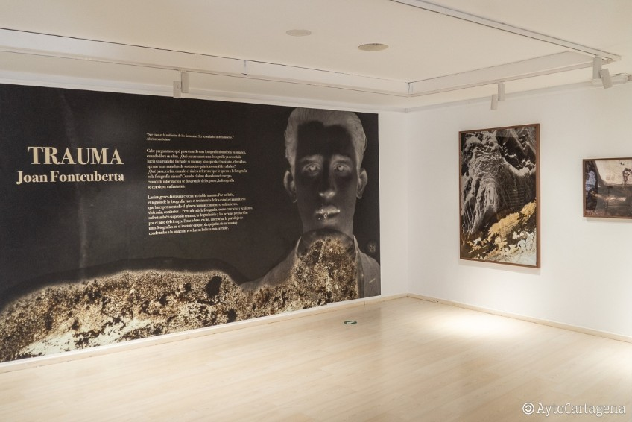
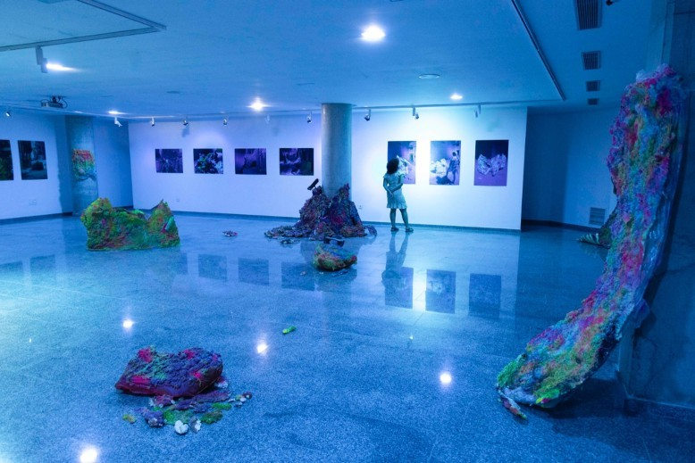

La Mar de Música saboreó aperitivos musicales con cine canadiense cada día en el Casino de Cartagena, cada mañana, a partir de las 12:00 horas el colectivo local cultural Retrovisor proyectó fragmentos de películas de la National Film Board of Canadá acompañados de un Dj que pinchó una selección musical del país invitado.

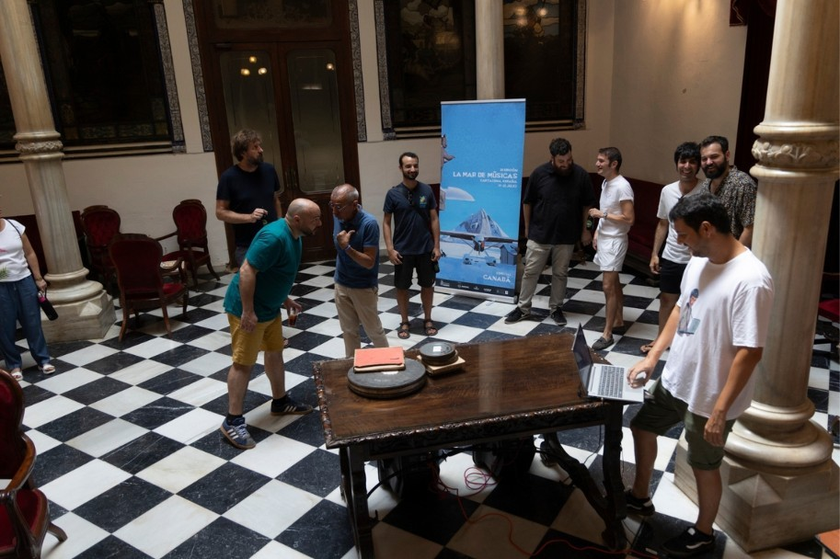

Los talleres de La Mar Chica contarán con sesiones de percusión, cuentos, dibujo, gastronomía canadiense, arte inuit y hasta impresión de instrumentos en tres dimensiones. La Mar Chica abarcó literatura, artes plásticas, música, diseño y gastronomía. En uno de ellos la artista Olga Garre enseñó a los participantes el arte inuit para pintar como un esquimal y hace Marisa López Soria como anfitrionas. El de percusión acercó a los niños la tradición nativa de Canadá de la mano de Juan Manuel Hermosilla.
Mientras que en el de gastronomía la chef Isabel Ruiz elaboró con los pequeños muffins de arándanos o bagels de Montreal. Por último, en el taller de impresión de instrumentos en 3D los expertos de SEDIC SAIT FABLAB de la UPCT, Lola Ojados, Álvaro Macián Morales, Gustavo Adolfo Salcedo, Héctor Flores Aparicio y Joaquín Solano moldearon con los niños elementos musicales tridimensionales. Otros mostraron canciones y cuentos canadienses con la ilustradora Esther Pérez Cuadrado y la autora
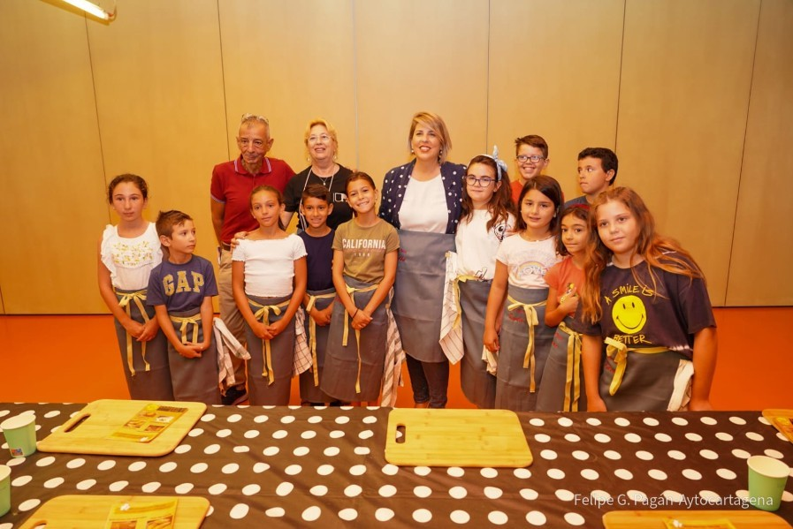

Aunque los conciertos de La Mar de Músicas concluyeron, las exposiciones de arte que formaron parte del Especial Canadá, se mantuvieron hasta finales de agosto.

El Festival de Folclore de La Palma en Cartagena programó música y una charla del modisto Caprile

El XXIX Festival Nacional de Folclore de la Comarca de Cartagena se celebró ese año del 1 al 8 julio en El Palmeral de las Casas Grandes, de la diputación de La Palma, con presencia de los grupos Folk y Andaraje, y de grupos folclóricos de Salamanca, Valencia y la Región de Murcia. También contamos con una conferencia del modisto Lorenzo Caprile, autor de una publicación sobre la evolución de la indumentaria tradicional a la actual.
La tradición de presentar el cartel anunciador del Festival Nacional de Folclore de la Comarca de Cartagena volvió un año más a celebrarse en el Café Cantante de La Palma. En la noche del sábado 25 de marzo, el Grupo Folclórico Ciudad de Cartagena de La Palma presentó el cartel anunciador de la XXIX edición del Festival Nacional, obra como siempre, del artista Pedro Diego Pérez Casanova, en un acto que contó con la presencia de la alcaldesa de Cartagena, Noelia Arroyo
'Han trabajado en la recuperación de la riqueza musical, pero también del vestuario, la gastronomía, la arquitectura tradicional, los útiles de cocina o de la labranza. Su principal objetivo y su mayor contribución a la cultura cartagenera ha sido su labor para recuperar, conservar y difundir nuestra música tradicional, algo que han hecho a través de la Escuela de Folclore, el

Café Cantante, la creación de la Casa del Folclore, encuentros de cuadrillas en Navidad y creaciones como el Festival Nacional de Folclore', dijo la alcaldesa, Noelia Arroyo, en la presentación.

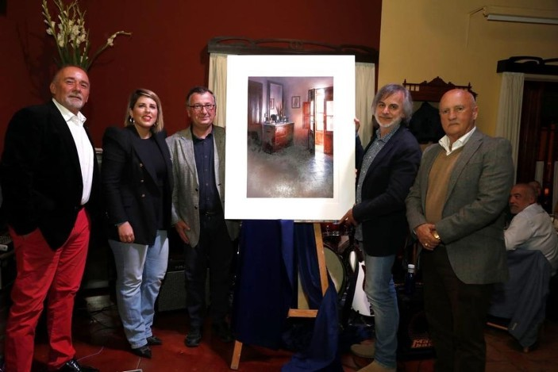

El municipio de Cartagena otorgó su Medalla de Oro al Grupo Folclórico Ciudad de Cartagena de La Palma, que acaba de cumplir medio siglo de vida, y coincidiendo con el trigésimo aniversario del Festival Nacional de Folclore de la Comarca de Cartagena el año que viene. Así lo anunció la alcaldesa, Noelia Arroyo, durante la clausura de la 29 edición del certamen, celebrado en la Casa del Folclore de La Palma.

XLIX Juegos Florales del Campo de Cartagena en La Palma 2023, el Centro Cultural y Deportivo de La Palma convocaron los XLIX Juegos Florales del Campo de Cartagena en La Palma y el XXVIII Concurso Nacional de Poesía Joven, donde actuó como Mantenedora, la escritora y profesora de filosofía Matilde Morata.

Pudieron participar en estos Juegos Florales todos los poetas que lo desearon, siempre que presentasen sus trabajos inéditos y en lengua castellana. Los trabajos se enviaron por septuplicado, mecanografiados en folios, por una sola cara y a doble espacio.

Se estableció que se otorgaría un único premio de 1.300 € y una Flor Natural a la mejor composición poética sobre el tema único 'El Viaje' con una extensión mínima de 75 versos y máxima de 175. Bases.


El ganador de los XLIX Juegos Florales fue Jorge de Arco, por su trabajo titulado 'Al sur de tu ceniza'. Recibirá una Flor Natural y 1.300 euros.

XXVIII Concurso Nacional de Poesía Joven 2023. Los textos presentados, de carácter creativo, debían ser rigurosamente originales e inéditos y en lengua castellana. El tema fue libre, con una extensión mínima de 14 versos y máxima de 100. Para recibir ambos premios fue indispensable la presencia de los autores premiados en el acto solemne de los Juegos Florales, que se celebró el 13 de mayo de 2023. El ganador de cada categoría tuvo que leer el trabajo premiado. Bases.

También se hizo entrega de los premios del XXVIII Concurso Nacional de Poesía Joven que fueron de dos categorías. La primera quedó desierta. La segunda fue ganada por. Ainhoa Meroño, por su trabajo 'Invierno inefable' Recibió un diploma y 600 €

La Manga convocó su II Certamen Literario 2023

La Asociación de Vecinos de La Manga del Mar Menor convocó por segundo año consecutivo su Certamen Literario cuyo requisito principal volvió a ser la localización de al menos una parte de la trama en La Manga o alrededores. El escritor y presidente de la Asociación de Vecinos de La Manga, Javier Caballero dio a conocer hoy los detalles del Certamen en el Ayuntamiento de San Javier, acompañado por el concejal de Cultura de San Javier, David Martínez y el gerente de La Manga Consorcio, Víctor González.
El concurso dejó libertad a los autores que podrán presentar obras preferentemente inéditas, aunque también podrán estar ya publicadas, con los únicos requisitos de la extensión que deberá estar entre 100 y 200 páginas y la localización ya que la historia deberá desarrollarse , al menos una parte, en La Manga del Mar Menor. El plazo de presentación de obras estuvo abierto hasta el 1 de julio, y el premio consistió en la publicación de la obra con una tirada de 100 ejemplares pasando por las fases previas de corrección, diseño de portada y maquetación.

La segunda edición del Hermosa Fest vendió más de cuatro mil entradas con gran presencia de público internacional

El Hermosa Fest nació como 'un festival que tiene como objetivo crear un espacio de diversidad, de respeto y de entretenimiento, además del fomento de la cultura'. Este festival apuesta, principalmente desde el Ayuntamiento, por la celebración de grandes festivales en nuestro territorio, convirtiendo así a Cartagena en la capital cultural de la región de Música.

La segunda edición del festival anunció un cartel que apostó por los grandes artistas nacionales. En su cartel nos encontraremos con Ojete Calor, Zahara Rave, La Casa Azul, Miss Caffeina, La La Love You, ELYELLA, Nunatak, Despistaos, Funambulista, María Escarmiento, INNMIR, Wisement Project, David Van Bylen, Maadraassoo, M. Lacroix y Ronda Norte Dj's.

Respecto a la programación destacaron bandas de Cartagena. En esa línea, se contó con el grupo cartagenero Nunatak y con Funambulista, que ese año fue embajador de la Región. El evento, se consolida como un festival en pro de la diversidad.

El evento mantuvo sus fechas en torno al puente del Día de la Hispanidad y se consolidó como apuesta turística y cultural para el final de la temporada estival en La Manga, y repitió en las instalaciones de la discoteca Trips Summer Club.


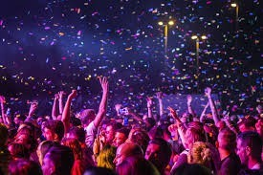
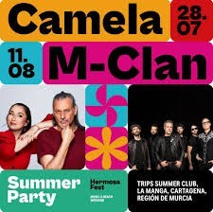
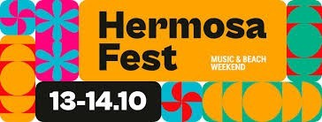

Las noches veraniegas volvieron a llenarse de velas este 2023 con Candlelight Summer

Durante los días de verano, buscamos combatir el calor yendo a playas, piscinas o a cualquier sitio con aire acondicionado. Durante la noche —cuando el sol nos da tregua— nos arreglamos para salir y andar por el paseo marítimo, asistir a espectáculos o hasta disfrutar de conciertos. Los más especiales son los conciertos Candlelight a la luz de las velas que este 2023 iluminaron de nuevo las noches de verano. Candlelight Summer, su edición especial de verano, regresó ese año con nuevos conciertos. Una experiencia musical única que rindió tributos a grandes hitos de la música, en el auditorio Paco Martín junto aun escenarios iluminados por la luz de las velas.
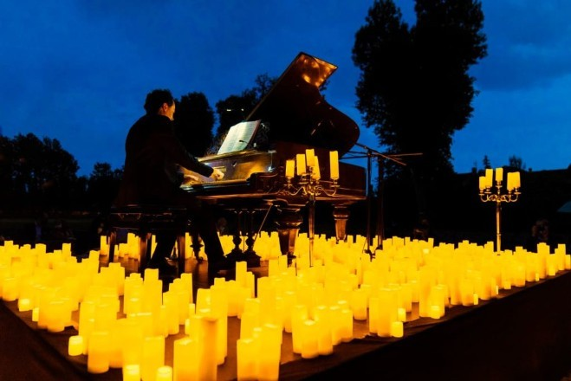

EL FESTIVAL CABO DE POP LLENÓ DE MÚSICA, ACTIVIDADES Y GASTRONOMÍA CABO PALOS DEL 18 AL 20 DE AGOSTO

El festival, que ese año cumplió su sexta edición, fue presentado este miércoles por el concejal del área de Cultura, Juventud e Igualdad, David Martínez Noguera y los coordinadores del festival José Luis Ruiz y Sergio González, de Planout.

Cabo de Pop contó con una oferta gastronómica variada de foodtrucks y un mercado artesanal en el que participó el comercio local. Las actividades deportivas, que se llevaron a cabo en colaboración del Club de Buceo Islas Hormigas y Actividades Náuticas Dacar, serán kayak, vela, buceo, snorkel o sup.

El festival le da mucha importancia al cuidado medioambiental con la realización de diferentes acciones como 'limpiezas de playas, charlas de concienciación, reducción del uso de plásticos con la utilización de vasos reutilizables, y que en esta nueva edición estuvo centrado en la Reserva Marina de Cabo de Palos.

Hubo un espacio también para el público familiar, ya que dentro del festival se contó con Cabo de Pop Kid´s, con talleres, actividades deportivas y música.

Ese año 'por primera vez el paso fue internacional’ ya que actuó la banda argentina Las Ligas Menores, junto a otros grupos como fueron Las Ligas Menores, Ganges, Axalotes Mexicanos y Wakame y los pinchadiscos Albinegro Dj, Pablo Rock Dj y Clepto Dj.

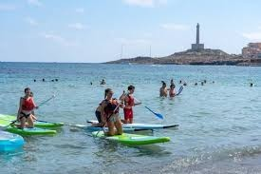
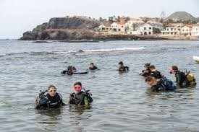
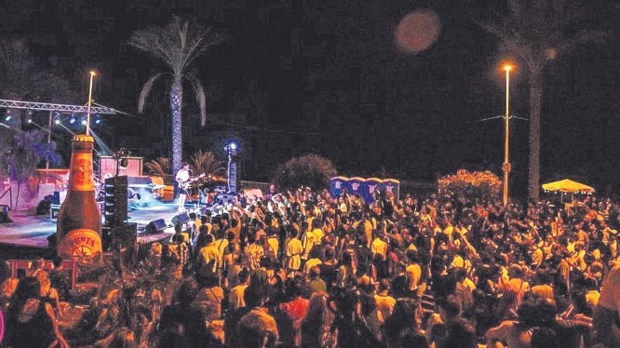
Más de 6.000 personas participaron en el festival,entre actividades
deportivas,visitas guiadas al faro y conciertos.

El Parque Torres de Cartagena volvió a ser un cine de verano

Cartagena revivió el espíritu del cine de verano con 4 filmes de los 90: los martes de agosto, gratis y con cantina.

Para ese año se realizó una selección de películas de los 90, que generaron un gran impacto en más de una generación, 'incluso en los más jóvenes, que por fin tendremos la oportunidad de verlas en pantalla grande ', ha indicado Ignacio Jáudenes, Concejal de Cultura. Se trata de un cine familiar, al aire libre, que pretende recuperar el espíritu tradicional de los cines de verano y en el que se podrá disfrutar de servicio de cantina durante las proyecciones.
Las películas fueron cuatro taquillazos como son Jurassic Park, La Momia, Hook, el Capitán Garfio y Space Jam, que hicieron embarcarse en un viaje a la nostalgia de toda una generación y compartirlo con las nuevas generaciones. La entrada fue gratuita hasta completar aforo, sin necesidad de reserva.
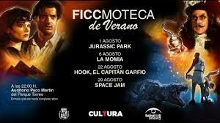
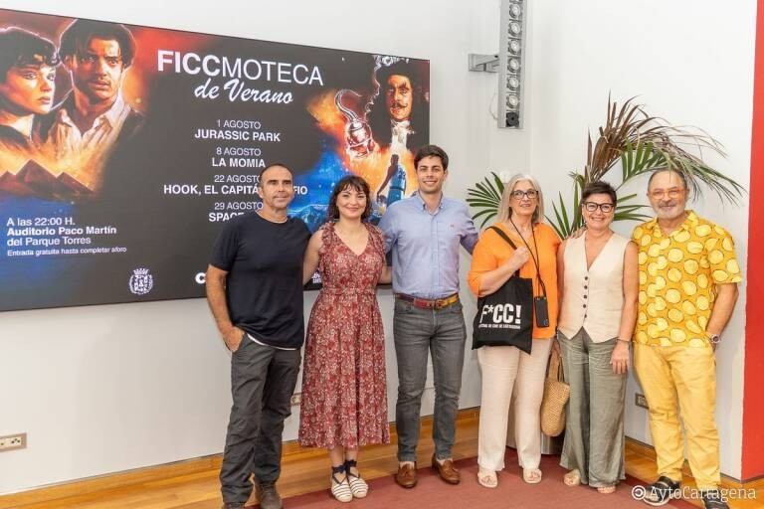
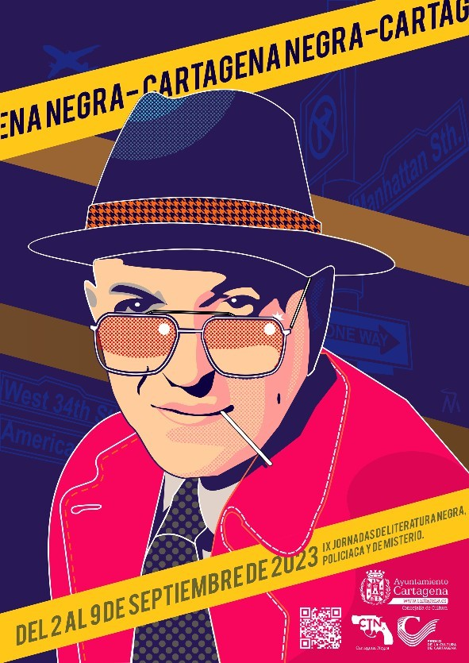

Alrededor de 800 personas acudieron a los actos correspondientes a la novena edición de Cartagena Negra
Un buen número de lectores disfrutó tanto de la palabra de los autores como de la firma de sus libros, fotografías y un trato cercano, que es uno de los objetivos que se pretende lograr siempre en la celebración de estas jornadas.
Entre los actos más destacables hubo que señalar los encuentros con los clubes de lectura gracias a las Bibliotecas Municipales de Cartagena, que lograron reunir a más de cien personas durante sus cinco sesiones. Intervinieron los autores Ana Ballabriga, David Zaplana, Daniel Fopiani, Jordi Solé, Javier Rovira y Natalia Gómez Navajas.
Las presentaciones de libros tuvieron también una gran aceptación, así pudo verse en las sesiones protagonizadas por los integrantes del blog El Quinto Libro, Francisco Bescós, Marto Pariente, María Suré, Rafael Guerrero y Susana Hernández. También hubo una charla con Toni Hill, uno de los grandes nombres del género. Dos de las actividades que más tirón de público registraron fueron el encuentro con el club de lectura del centro Penitenciario Murcia I, de Sangonera, y el Concurso de Microrrelatos Negros celebrado en un Míster Witt, que presentó aforo completo.
Señalan desde Cartagena Negra que, por razones obvias, las mesas más esperadas y concurridas fueron la primera y la última, es decir, las que albergaron a los finalistas de los premios de novela Icue Negro y Cartagena Negra , especialmente esta última, ya que era la clausura de las jornadas y a continuación la entrega del premio de cortometrajes, en esta edición ganado por la cinta La fianza, de Eduardo Cubillo. También hubo cabida para los autores de la Región en un encuentro en el Nuevo Teatro Circo. En

él participaron el finalista del Premio Planeta, David Galindo, con su primera novela El Arpista, junto con los escritores José Antonio Jiménez, Manuel Susarte e Ismael Orcero.
A la primera de ellas asistieron Jorque Quer, Antonio Domínguez, Silvia Rodríguez y Anna Rodríguez, el premio Icue Negro fue para Antonio Domínguez por su novela 1854. El método Mars. En cuanto a la mesa final, en la que sus autores ofrecieron una lección magistral de literatura, Carlos Bassas y Óscar Beltrán de Otálora acompañaron a la ganadora del premio Cartagena Negra, Reyes Calderón, que se alzó con el galardón por su novela El juego de los crímenes perfectos. El festival literario de novela negra y policíaca contó una vez más con el apoyo del Ayuntamiento de Cartagena y la red municipal de bibliotecas.
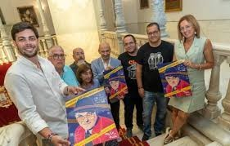
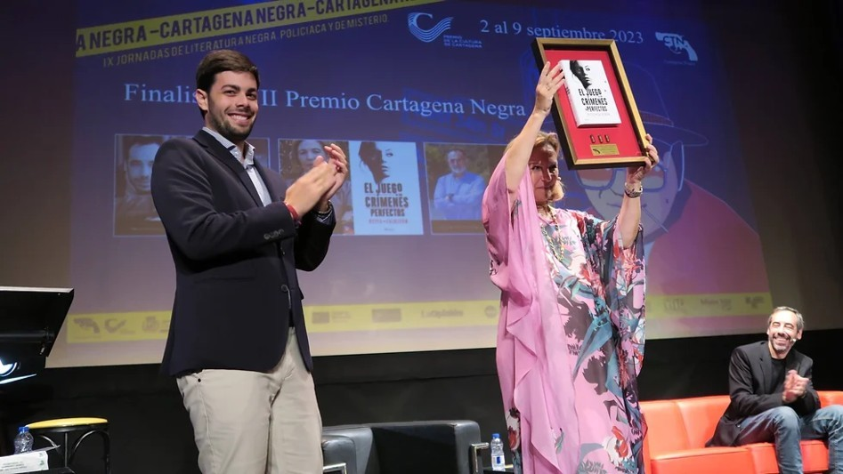

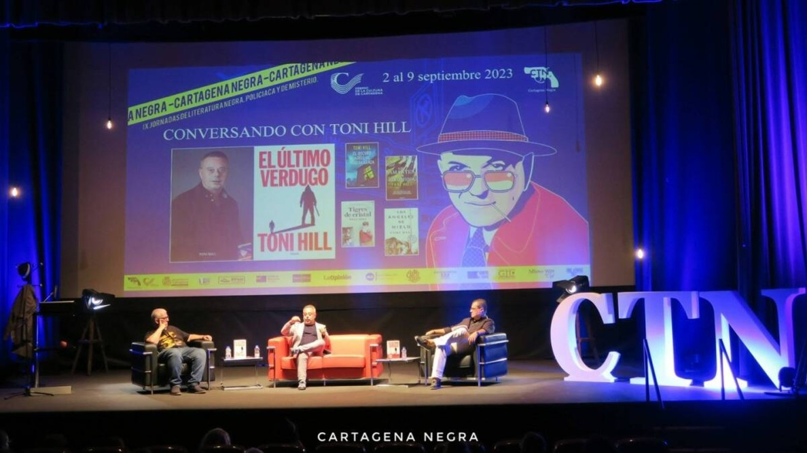

Feria del Libro de Cartagena

La Feria del Libro de Cartagena celebró este 2023 su trigésima edición. El certamen volvió a la vida cultural de Cartagena el pasado año, tras 13 sin realizarse.
Del 26 al 29 de octubre la Plaza de España reunió a amantes de la literatura con un sinfín de actividades como firmas de libros, presentaciones con autores, talleres para los más pequeños o visitas escolares, entre otros. En la web feriadellibro.cartagena.es se podían consultar de manera actualizada tanto la agenda, como los expositores y los autores que visitaban la feria.
Esta edición contó con un total de 48 casetas por las que pasaron más de 130 escritores a presentar y firmar sus últimos libros. La inauguración de la feria se realizó el jueves 26 de octubre, a las 19:00 horas. Este año José Manuel Puebla fue el encargado de dar el pregón. Las firmas de libros tuvieron lugar a lo largo de las cuatro jornadas, en las diferentes casetas instaladas en la Plaza de España.

Autores consagrados y nuevas voces, a la cita cartagenera acudieron autores nacidos o vinculados con esta tierra y con gran renombre dentro del mundo de la literatura, tales como David Galindo, que fue el tercer clasificado para el Premio Planeta 2022 por su obra El arpista, y que estuvo en la feria los días 27, 28 y 29 para firmar ejemplares de su novela; Carlos Marzal, representante de la corriente poética de la experiencia (que se desarrolla en la literatura española entre las décadas de los 80 y 90 del pasado siglo) y Premio Nacional de Poesía, que hizo acto de presencia el jueves 26; Jorge Roelas, actor y autor teatral que nos visitó el sábado 28 o la ex gimnasta Almudena Cid, autora de casi una veintena de libros, que firmó ejemplares de sus obras el domingo 29.

No obstante, el espíritu de la Feria del Libro cartagenera fue el descubrimiento de nuevas voces que nos aportaron su voz propia al mundo de las letras en español, de modo que a lo largo de las cuatro jornadas del evento contamos con la presencia de un nutrido grupo de escritores que nos trajeron sus trabajos y los darán a conocer.

El Festival Deslinde y su poesía este año en la Feria del Libro de Cartagena.

Los autores Carlos Marzal, Marisa López Soria, David Pujante y Mario Obrero presentaron sus obras a través de lecturas poética programadas dentro de la trigésima edición de la Feria. En diversos escenarios como el Museo del Teatro Romano, la Cafetería Míster Witt o el Ambigú del Nuevo Teatro Circo.

El Festival Deslinde presentó en Cartagena a Rafael Courtoisie, de la mano del programa ‘Leer, pensar e imaginar’. El escritor montevideano aprovechó la visita para presentar su último trabajo, Hacer cosas con palabras (Libros del Mississippi, 2022), una invención poética que resignifica el mundo cotidiano a través de las palabras, un libro que enseña cómo el goce también surge del ejercicio del conocimiento

Deslinde es un festival que acompaña al Premio Internacional de Poesía Antonio Oliver Belmás que organiza la Universidad Popular de Cartagena, que ese año alcanzó su trigésimo séptima edición. Siempre se ha caracterizado por un acercamiento a los jóvenes y también ha llevado la poesía a la prisión a través de Solidarios para el Desarrollo.

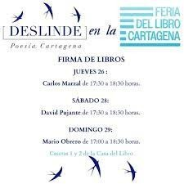

Junto a todo lo dicho, hubieron otras actividades culturales dedicadas sobre todo al público infantil, pues uno de los objetivos perseguidos por el evento es el fomento de la lectura y el acercamiento de la literatura a los más jóvenes. Así, durante las mañanas del jueves 26 y el viernes 27 de octubre estuvieron programadas varias visitas escolares al recinto ferial, que incluyeron cuentacuentos, intercambio de libros y el desarrollo de una biblioteca al aire libre con ejemplares que se pudieron prestar a los más peques de la casa.
Además la Asociación Oxigenarte propuso a los niños que acudan a la feria divertidos talleres en los que podrán aprender a hacer estampación de camisetas y encuadernación artesanal de libros (jueves 26); a crear cometas y figuras de origami (viernes 27); a elaborar juegos de mesa y bisutería con letras (sábado 28); o a diseñar un libro en miniatura o un colgante móvil con elementos reciclados (domingo 29).

Tuvimos la lectura compartida del cuento de Marcela del Quijote, organizada con el proyecto Observatorio de igualdad y realidad social de la Concejalía de Igualdad,el concierto de música renacentista y medieval; el recital Hoy llueve poesía. El viernes 27 pudimos asistir al podcast Hableemos, sobre los premios Mandarache 2023 y al concierto Ensemble de saxofones, del Conservatorio de Cartagena. Para el sábado 28 se programó el espectáculo de magia Abelmagia 'Ilusionando en la feria, la charla- taller La memoria en el cómic,y el concierto Big Band de jazz del Conservatorio de Cartagena . Y el domingo 29, asistimos al recital de poesía Multiuniverso poético y a la entrevista sobre escritores en la sombra, ambas actividades organizadas por la Asociación de Escritores de Cartagena.
Por último, no faltaron en el programa del evento las mesas redondas, en las que se trataron temas relevantes sobre el mundo de la literatura asociado a la ciudad de Cartagena. En concreto, tuvimos las siguientes: el jueves 26, la mesa redonda sobre género lírico. El viernes 27, la mesa redonda sobre estrategias didácticas para el acercamiento de la juventud a la memoria democrática , organizada por Memoria Histórica de Cartagena, y la mesa redonda sobre novela Negra, ficción y terror. Y el sábado 28, la mesa redonda sobre novela histórica y romántica. Todos estos debates tuvieron lugar en el Nuevo Teatro Circo y están impulsados, salvo el indicado, por la Asociación de Escritores de Cartagena.
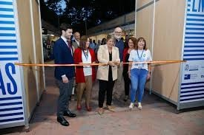
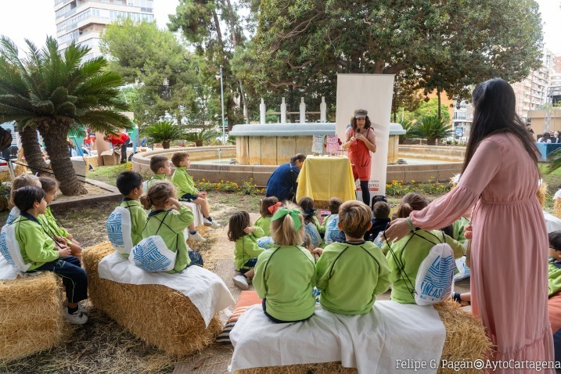
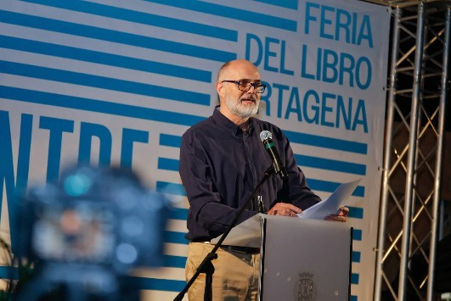
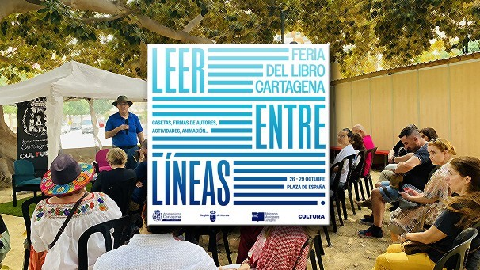

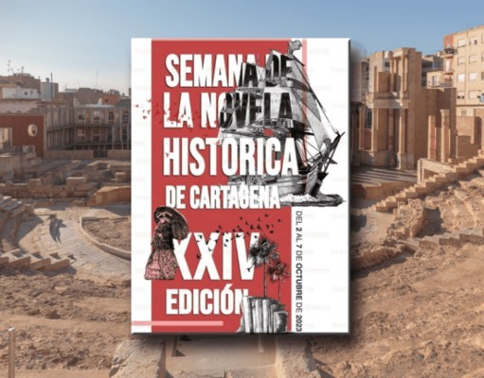

XXIV Semana de la Novela Histórica

Octubre fue el mes de las letras en Cartagena, ya que la ciudad portuaria celebró la Feria del Libro de Cartagena, el Festival Internacional de Literatura en Español (FILE), el programa Leer, Pensar e Imaginar y, por si fuera poco, también la Semana de la Novela Histórica.

Cartagena celebró la XXIV edición de su Semana de la Novela Histórica, que reunió en el municipio a más de una decena de escritores de este género literario. El evento se desarrolló del 2 al 7 de octubre, con un extenso programa de charlas y presentaciones de libros en torno a las voces más representativas del genero que se darán cita en nuestra ciudad estos día.

La programación de la 24 Semana de la Novela Histórica -que se celebró en el Museo del Teatro Romano y el Museo Militar- fue presentada por el concejal delegado de Cultura, Nacho Jáudenes, y por el presidente del evento, Obdulio López. Este último se encargó de desgranar la programación de esta edición, que comenzó con dos conferencias protagonizadas por Federico Trillo, hablando sobre la novela Míster Witt en el Cantón; y por Agustín Ramón Rodríguez que nos habló sobre los Héroes de Santiago de Cuba y Cavite (el 28 y 29 de septiembre, respectivamente).

Las presentaciones de libros comenzaron el 2 de octubre y se celebraron todas en el Museo del Teatro Romano. La presentación e inauguración oficial de la Semana de la Novela Histórica de Cartagena corrió a cargo de Laura Conesa, presentadora oficial de la semana, y del periodista y escritor cartagenero del confidencial.com, José María Olmo.

A continuación, Isabel San Sebastián, premio ciudad de Cartagena 2007, presentó su libro 'La Dueña' y Alicia Oliver Gutiérrez, presentó 'Amaban la libertad'.

El martes 3 de octubre, fue turno para Paloma Orozco que nos presentó su novela 'La hija del Loto, y que Alfonso Solís hizo lo propio con su última obra 'De crueles y justicieros'. Alejandro Corral presentó además 'El desafío de Florencia', una novela basada en la rivalidad entre Leonardo Da Vinci y Miguel Ángel Buonarroti.

La escritora y periodista bilbaína Nerea Riesco conversó sobre su novela 'La ciudad bajo la luna' que transcurre entre la Sevilla de la Exposición Iberoamericana, el Nueva York de los años 20, la Habana de principios del siglo XX y la Francia de la Primera Guerra Mundial, el miércoles, 4 de octubre. Ese mismo día, tuvimos al también periodista y escritor Antonio Pérez Henares 'Chani' quien habló de su última obra 'La Española', una novela ambientada en 1493.

El chileno Alan Pitronello llegó a Cartagena con su segunda novela 'Vientos de Conquista', que gira alrededor del conquistador Pedro de Alvarado, adelantado de Guatemala. Lo hizo el jueves, 5 de octubre, el mismo día en el que participaron Víctor Fernández presentando con su obra 'Mühlberg y Andy García 'Cleopatra'.

Por su parte, Sandra Aza, premio Odilo 2021, habló de su obra 'Libelo de Sangre', ambientada en la España del Siglo de Oro. Junto a Emilio Lara con 'Venus en el Espejo' y José Calvo Poyato presentando 'El año de la República' son los autores que participaron el viernes, 6 de octubre.

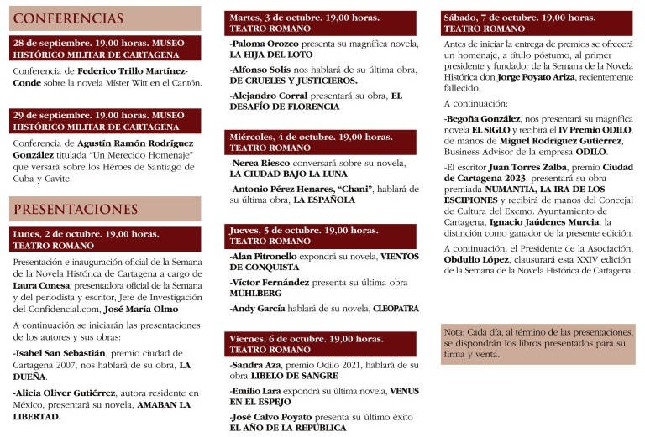
El sábado 7 de septiembre, última jornada de la Semana de la Novela Histórica de Cartagena; se ofreció un homenaje, a título póstumo, al primer presidente y fundador de la Semana, Jorge Poyato, recientemente fallecido. Tras ello, Begoña González presentará su novel 'El siglo' y recibirá el IV Premio Odilo. El escritor Juan Torres Zalba, premio Ciudad de Cartagena 2023, presentará su obra 'Numantia, la ira de los escipiones'

PROGRAMA

'DON JUAN TENORIO' en el Nuevo Teatro Circo

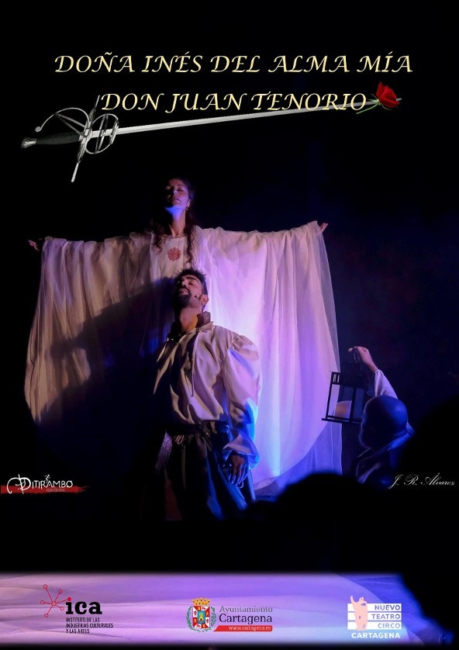

La adaptación del clásico de José Zorrilla 'Don Juan Tenorio' se representó en Noviembre como es normal en estas fechas, una iniciativa muy novedosa y atractiva que puso en escena el grupo de teatro Ditirambo.

Adaptación de la obra de José Zorrilla, drama romántico publicado en el siglo XIX y ambientado en el Renacimiento español. Queriendo conservar su carácter clásico y al tiempo dotarla de novedad y acercamiento al público, introducimos algún que otro giro. Por un lado, viramos la escenografía que enfocamos especialmente para desarrollarla en espacios escénicos alternativos donde los personajes se mezclan con el espectador. Por otro lado, cuando nos planteamos llevar a cabo Don Juan Tenorio, éramos conscientes que llevar los clásicos al público, sobre todo al más joven, puede ser a veces complicado pero cualquier historia se hace más amena cuando es contada por alguien cercano y elegimos al Escultor. Como muchos saben la historia del inmortal Tenorio está ambientada en 1545, en pleno Renacimiento donde el artista, por fin, pierde el anonimato de la Edad Media y Ditirambo quiere contribuir a ello dándole voz a ese escultor que introducirá al espectador en la obra supliendo las partes que hemos suprimido en esta adaptación.

Ron Carter, Morgan y Steve Coleman, entre los nombres del Cartagena Jazz Festival 2023.

PROGRAMACIÓN JAZZ FESTIVAL

El evento presentó su programación, que contó con actuaciones en el Nuevo Teatro Circo y El Batel, así como conciertos gratuitos en Mr. Witt Café y la plaza del Icue. El festival se presentó por el concejal delegado de Cultura, Nacho Jáudenes, acompañado por el director del festival, José Luis Cegarra.
En su 42ª edición, este festival, uno de los más antiguos de España, prometió un reparto estelar que incluyó a reconocidos artistas como Ron Carter, Morgan, Steve Coleman, Nubya García, Josemi Carmona junto a Javier Colina y Bandolero, y la innovadora banda de jazz fusión, Patáx. Acompañaron a estas luminarias otros talentosos músicos como Núria Graham, Pol Batlle y Santero Los Muchachos.
La apertura del festival estuvo a cargo de Nubya García, compositora y saxofonista, una figura emergente del jazz contemporáneo inglés. A pesar a tener solo 32 años. La comparan con grandes como Sonny Rollin y John Coltrane, genios que moldearon los oídos de esta artista nacida en Camden Town. Descubrió su pasión por el saxofón a los diez años. Es una de las artistas más activas de la escena más contemporánea del jazz londinense, con figuras como las de Shabaka Hutchings, Ezra Collective, Moses Boyd o Kokoroko. Entre sus trabajos está el exitoso y aclamado ‘Source’, con el que transita sin prejuicios por el desafiante camino del mestizaje musical. Lo suyo es el jazz del siglo XIX.



También se destacó el regreso del legendario Ron Carter, uno de los músicos más prolíficos en la historia del jazz, acompañado por su prestigioso cuarteto Foursight. El festival ofreció también la intrigante aproximación al jazz del saxofonista Steve Coleman.

Además, la actuación del guitarrista Josemi Carmona, quien junto a Javier Colina en el contrabajo y Bandolero en la percusión, nos brindó su obra maestra 'De cerca'. En 2022, el trío lanzó la segunda entrega de su aventura musical con un álbum sofisticado titulado 'Vida', que representa de manera excepcional el género del flamenco-jazz.

Los conciertos, concluyeron el sábado, 18 de noviembre, con una cautivadora actuación de Patáx, quienes nos presentaron su próximo álbum 'US'.Consolidado como uno de los proyectos de fusión mas destacados del panorama nacional. Su música se caracteriza por la comunión entre ritmos flamencos, afrocubanos y funk, con gran cantidad de energía y virtuosismo, que son la clave de sus complejas, explosivas y mágicas atmósferas. Liderados por Jorge Pérez, alumno avanzado en Berklee.
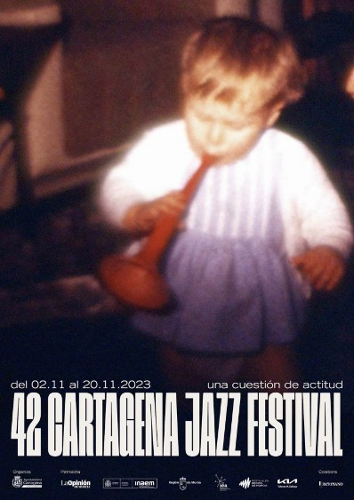

MR. WITT CAFÉ Y PLAZA DEL ICUE, CONCIERTOS GRATUITOS Los tres primeros jueves de noviembre, hubo conciertos gratuitos en Mr. Witt Café. Espacio dedicado a la escena cartagenera donde actuaron por este orden las formaciones The ReShakers, Traffic Jam y Minor Trío. La plaza del Icue acogió los tres primeros sábados de noviembre, los conciertos de animadas bandas.

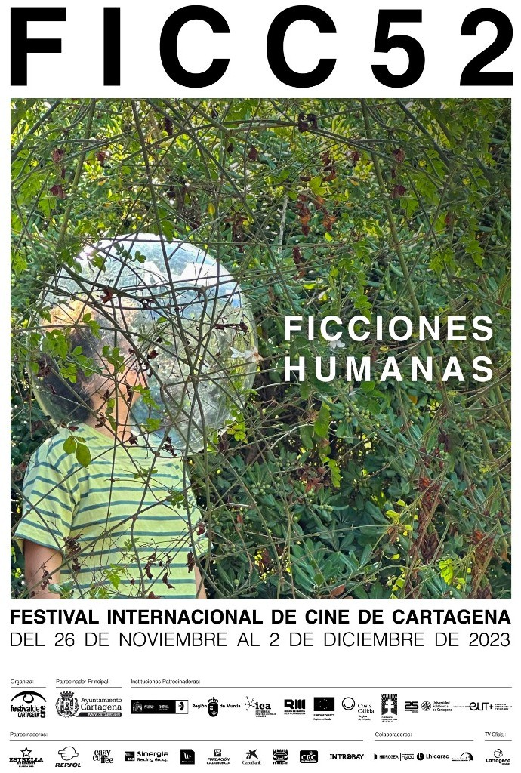
El FICC programó 60 películas para su 52 edición
El Viernes 10 de Noviembre, el Festival Internacional de Cine de Cartagena nos presentó la programación de su 52 edición, que se celebró del 26 de noviembre al 2 de diciembre. Ese año se proyectaron 60 películas, entre largos y cortos, en las dos sedes oficiales: el Centro Cultural Ramón Alonso Luzzy y el Auditorio y Palacio de Congresos El Batel. La programación del festival programó, además de las proyecciones, diversas actividades paralelas.
En la presentación participó el concejal de Cultura del Ayuntamiento de Cartagena, Nacho Jáudenes, el director del Instituto de Industrias Culturales y Artes de la Región de Murcia (ICA), Manuel Cebrián, y el presidente del FICC, Nacho Ros. Además estuvieron presentes, la rectora de la Universidad Politécnica de Cartagena, Beatriz Miguel, el director general de la Unión Europea en la Región, Adrián Zitelly y otros miembros de la corporación municipal y del equipo del festival de cine.

El festival proyectó 60 películas, entre largos y cortos, en sus dos sedes habituales: el Centro Cultural Ramón Alonso Luzzy (con los ciclos de Cine Musical, EUROPA. DOC, MURCINE y Cortos Jóvenes Aficionados) y el Auditorio y Palacio de Congresos El Batel (con el ciclo Cuento Animado, la Sección
Oficial de Cortometrajes, la muestra de Largometrajes y la gala de clausura). Ese año el cartel fue obra de Jesús Nieto, de Onírica Mecánica como novedad ese año estuvieron programadas Actividades Paralelas. Las actividades paralelas programadas ese año comenzaron el sábado 18 con el taller infantil ‘Cineastas por un día’, impartido en el MURAM de 11:30 a 13:30 horas, para que los más pequeños a disfrutaran del cine a través del juego.

Además, el festival retomó ese año FRAGMENTOS SUSPENDIDOS, con una mesa redonda para dialogar de cine y enfermedades mentales, el miércoles 22 a las 17:30 horas, también en el MURAM.
Una de las grandes novedades de ese año fue la presentación del último trabajo de la banda Lagartija Nick 'Un perro andaluz' aunando poesía y cine para homenajear a través de su música al polifacético cineasta Luis Buñuel. Fue el jueves 23 en el Nuevo Teatro Circo, a las 20:30 horas.

Y el domingo 26 volvimos a disfrutar del tradicional concierto de bandas sonoras, a las 12 horas en la Plaza del Icue, ofrecido por la Agrupación Musical Sauces bajo la dirección de Andrés Pérez Bernabé.
Encuentros con cineastas: lunes, jueves y viernes a las 19:30 horas en El Batel.

El lunes 27 se celebró un encuentro intergeneracional entre cineastas de la talla de Samuel Alarcón y Sigfrid Monleó
El artista visual y sonoro Fito Conesa, la artista multimedia María Cañas y la cineasta y docente Raquel Colera integraron el jurado que decidió los reconocimientos del FICC de este año entre los 14 trabajos preseleccionados (entre más de 780 cortos recibidos).
Así, Aqueronte, de Manuel Muñoz Rivas, se llevó la Carabela de Plata Ciudad de Cartagena al Mejor Cortometraje, un premio dotado con 3.000 euros

El Premio Submarino Peral a la Mejor Dirección recayó en Shuli Huang por Dang Wo Wang Xiang Ni De Shi Hou. El Premio Submarino Peral al Mejor Guión fue para María Gómez-Juárez, por O. El Premio Submarino Peral a la Mejor Interpretación fue para Paula Usero y Luis Callejo, por Artesanía. Y Manuel Muñoz Rivas y Mauro Herce recibieron el Premio Submarino Peral a la Mejor Fotografía por Aqueronte.

En la sección Murcine, Ancla, de Ángel Morales Ballesta, se hizo con el Primer Premio Carabela de Plata Ciudad de Cartagena, dotado con 1.500 euros. El Segundo Premio Murcine Submarino Peral (dotado con 500 euros) fue para Sé de un lugar, de Antonio Conesa Caparrós y Emilio Hupe.
El Jurado PNR (Plataforma Nuevos Realizadores) entregó el Premio PNR al Mejor Cortometraje Oficial a Sushi, de Iván Morales, y el Premio PNR al Mejor Corto Murcine a Leo, de Fernando Reinaldos.
El certamen dio ese año, por primera vez, el Premio del Público al Mejor Largometraje Internacional, que fue para
Memory, dirigida por Michel Franco y protagonizada por Jessica Chastain y Peter Sarsgaard.

El sábado 2 de diciembre el FICC52 celebró su gala de clausura, a las 20:00 horas en la sala A del Auditorio El Batel. En la gala se procedió a la entrega de premios de los trabajos ganadores, así como el Premio FICC al actor Javier Gutiérrez. Su última película, Honeymoon, fue la encargada de cerrar el festival. El actor la presentó junto a su director, Enrique Otero, y su productor, Xacobe Sineiro .

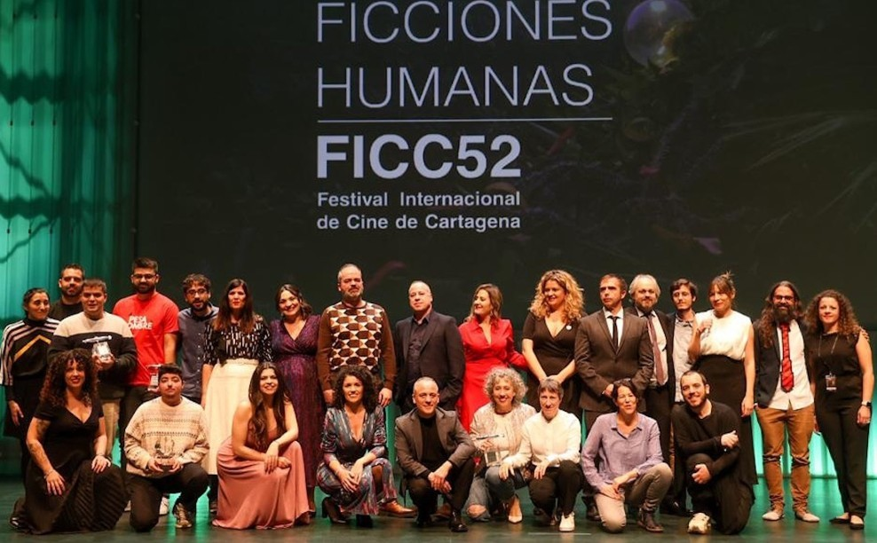
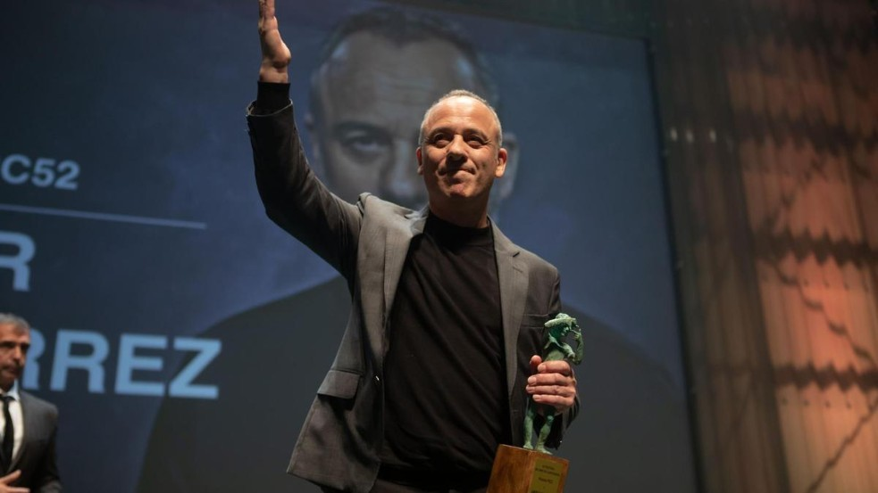

Más de 2.500 personas disfrutaron de la primera edición del festival de cultura urbana Never Die

El festival Never Die se suma a todas la iniciativas que se han venido desarrollando desde el Ayuntamiento de Cartagena a través de la Concejalía para poner en valor a nuestros artistas y a la misma vez que la ciudad siga siendo referente en el ámbito de la cultura.

El evento, fue organizado en colaboración con el Ayuntamiento de Cartagena, congregando a más de 2500 personas durante un jornada que abarcó actividades tales como exhibición de grafiti, batallas de breakdance, concentración de coches, batallas de gallos, deportes urbanos y, como colofón, los conciertos de reconocidos artistas del panorama HipHop.

Además de celebrar la cultura y el arte urbano, el festival celebró un homenaje al artista del grafiti Alberto Madrid, conocido en el mundo del HipHop como Koala, quien fue recordado con cariño y admiración por los allí presentes. Entre los participantes de la distintas disciplinas se encontraban nombres de la talla de Rois, C- Terrible, Arte Mc, Chulo Delgado, Fons o Dems. Junto a ellos, la aparición inesperada del artista cartagenero Kaze durante la actuación de Shoda Monkas puso el broche de oro a un día para recordar.

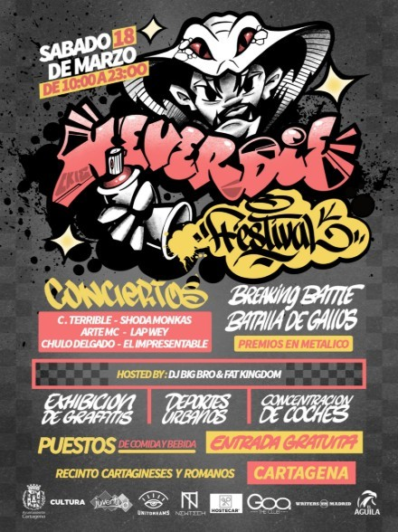
A lo largo de toda la jornada también se pudo disfrutar de diferentes opciones gastronómicas y una barra de bebidas, y se regaló paella a los todos los participantes de la concentración de coches y sus acompañantes.

Cultura convocó el II Concurso Local de Belenes de Cartagena

Con este iniciativa,la Concejalía pretendió fomentar la cultura en el ámbito lúdico y tradicional apoyando actividades culturales. En la que pudieron participar todos los vecinos empadronados, así como residentes, asociaciones, parroquias, cofradías o centros educativos del término municipal, se pudo optar a premios en tres categorías: Belén Particulares, Belén Centros Escolares y Belén de entidades. Los belenes deberán contener un mínimo de tres pasajes, siendo obligatoria la escena del nacimiento.
En la primera categoria de Belenes Particular, el primer clasificado fue Luis García Solano, seguido en segundo lugar por Pedro Martínez Fuentes, y como tercer clasificado Pascual Pastor Liarte.
Por lo que respecta a la categoría Belén Centros Educativos, el primer clasificado fue la Etapa Infantil del Colegio HH Maristas La Sagrada Familia; en segundo lugar 5º de Primaria de este mismo centro, y el tercer clasificado ha sido el Colegio Hispania.
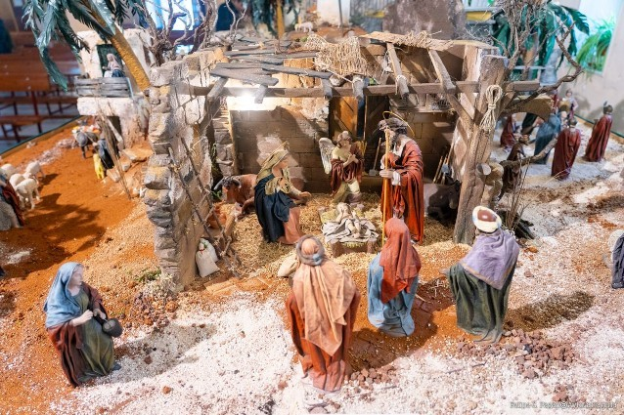
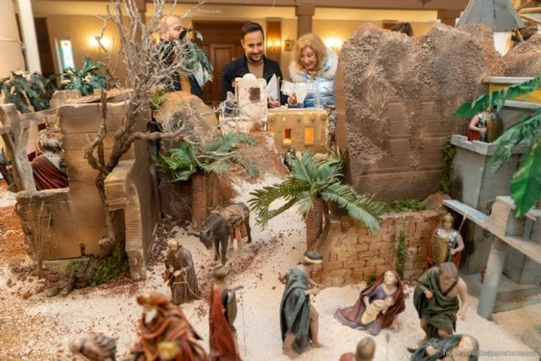
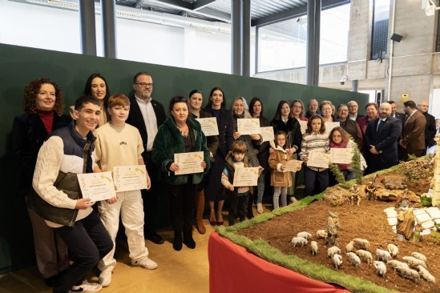
Para finalizar, en la categoría Belén de Entidades, el primer clasificado fue la Asociación de Vecinos Barriada Virgen de la Caridad, en segundo lugar la Parroquia de San Fulgencio y, como tercer clasificado la Parroquia Nuestra Señora de la Esperanza con su Belén Infantil.

